**TRƯỜNG ĐẠI HỌC TÀI NGUYÊN MÔI TRƯỜNG TP.HCM**

**KHOA: HỆ THỐNG THÔNG TIN VÀ VIỄN THÁM**



**BÁO CÁO THỰC TẬP TỐT NGHIỆP**

**CHUYÊN NGÀNH: CÔNG NGHỆ THÔNG TIN**

**ĐỀ TÀI: XÂY DỰNG WEBSITE BÁN ĐỒ ĂN TẠI CHỖ**

Giảng viên hướng dẫn: **ThS. Phạm Trọng Huynh**

Sinh viên thực hiện: **Võ Trần Uy**

Lớp: **08_CNPM**

Khóa: **2019-2023**

**TP. HỒ CHÍ MINH, THÁNG 1 NĂM 2023**

**TRƯỜNG ĐẠI HỌC TÀI NGUYÊN MÔI TRƯỜNG TP.HCM**

**KHOA: HỆ THỐNG THÔNG TIN VÀ VIỄN THÁM**



**BÁO CÁO THỰC TẬP TỐT NGHIỆP**

**CHUYÊN NGÀNH: CÔNG NGHỆ THÔNG TIN**

**ĐỀ TÀI: XÂY DỰNG WEBSITE BÁN ĐỒ ĂN TẠI CHỖ**

Giảng viên hướng dẫn: **ThS. Phạm Trọng Huynh**

Sinh viên thực hiện: **Võ Trần Uy**

Lớp: **08_CNPM**

Khóa: **2019-2023**

**TP. HỒ CHÍ MINH, THÁNG 1 NĂM 2023**

**MỞ ĐẦU**

Thực tập là điều rất quan trọng đối với mỗi bạn sinh viên. Đó là một cơ hội giúp các bạn sinh viên áp dụng những kiến thức đã học vào môi trường thực tế tại các doanh nghiệp, đồng thời tích lũy cho bản thân thêm nhiều kiến thức và kỹ năng khác. Được hỗ trợ và cho phép của nhà trường: trường đại học Tài nguyên và Môi trường TP. Hồ Chí Minh; đơn vị thực tập: Trung tâm tin học thống kê khu vực II (COSIS) cho phép, em đã có một kì thực tập vô cùng ý nghĩa.

Kiến thức công nghệ thông tin được quý thầy cô truyền đạt và những gì em tích lũy được đó là một trong những hàng trang để em có thể tự tin bước đi thực tập. Giúp em có thể thực hiện các công việc được giao ở đơn vị thực tập được dễ dàng hơn. Với định hướng trở thành một Web Developer, công việc của em tại đơn vị thực tập đó là nghiên cứu tài liệu, tìm hiểu về các công nghệ phát triển phần mềm và thực hiện các công việc liên quan. Trong báo cáo này, em sẽ trình bày về đề tài đó là: *Nghiên cứu và phát triển ứng dụng web quản lý quán ăn.*

Và đây là bài báo cáo thực tập tốt nghiệp của em. Rất được quý thầy cô hướng dẫn và thầy cô phản biện đánh giá, góp ý để em có thể rút kinh nghiệm và hoàn thiện hơn. Em xin trân thành cảm ơn!

**LỜI CẢM ƠN**

Để có thể hoàn thành khóa thực tập tốt nghiệp thành công, em vô cùng biết và xin gửi lời cảm ơn đến ban lãnh đạo nhà trường: trường Đại học Tài nguyên và Môi trường Tp. HCM, đơn vị thực tập: Trung tâm tin học thống kê khu vực II (Cosis), quý thầy cô khoa Hệ thống thông tin và Viễn Thám đã tạo điều kiện thuận lợi nhất để em có thể hoàn thành khóa thực tập tốt nghiệp.

Đặc biệt em xin gửi lời tri ân đến thầy Phạm Trọng Huynh là giảng viên hướng dẫn đã truyền đạt trực tiếp cho em những điều cần thiết và quan trọng trong quá trình thực tập này. Cùng với anh Lều Văn Hoan người hướng dẫn em tại đơn vị thực tập, giao em những công việc và hỗ trợ em nhiệt tình hướng dẫn hoàn thành công việc. Trong quá trình thực tập chắc hẳn em sẽ có nhiều vấn đề còn thiếu sót, em rất mong nhận được những sự cảm thông và góp ý để có thể hoàn thiện bản thân hơn.

Một lần nữa em xin trân thành cảm ơn!

**NHẬT XÉT**

**(Của cán bộ hướng dẫn tại đơn vị thực tập)**

|  |
| --- |
| XÁC NHẬN CỦA CƠ QUAN THỦ TRƯỞNG  (*ký tên, đóng dấu*) |

|  |
| --- |
| ……..,ngày…..tháng…..năm……  CÁN BỘ HƯỚNG DẪN  (*ký tên*) |

**NHẬN XÉT**

**(Của giảng viên hướng dẫn tại khoa)**

**Kết luận: Đồng ý hoặc Không đồng ý cho sinh viên nộp báo cáo thực tập.**

|  |
| --- |
| ………….., ngày….tháng….năm…… CÁN BỘ HƯỚNG DẪN  (ký tên) |

**NHẬN XÉT**

**(Của giảng viên phản biện)**

|  |
| --- |
| ………….., ngày….tháng….năm…… CÁN BỘ HƯỚNG DẪN  (ký tên) |

**LỊCH LÀM VIỆC**

**(Của sinh viên tại nơi thực tập)**

Họ và tên sinh viên : Võ Trần Uy

Đơn vị thực tập: Trung tâm tin học thống kê khu vực II (Cosis)

Họ và tên người hướng dẫn (đơn vị thực tập): Lều Văn Hoan

Thời gian thực tập từ ngày 28 tháng 11 năm 2022 đến ngày 15 tháng 01 năm 2023

|  |  |  |  |  |
| --- | --- | --- | --- | --- |
| **Tuần** | **Nội dung công việc được giao** | **Tự nhận xét về mức độ hoàn thành** | **Nhận xét của CB hướng dẫn** | **Chữ ký của cán bộ hướng dẫn** |
| 1  28/11-02/12 | Làm quen môi trường làm việc và tìm hiểu về trung tâm. | Hoàn thành. |  |  |
| 2  05/12-09/12 | Nghiên cứu tài liệu về Spring boot ,  Nghiệp vụ thu thập thông tin thuế doanh nghiệp, cá thể, nghiệp vụ quản lý quán ăn | Hoàn thành. |  |  |
| 3  12/12-16/12 | Nghiên cứu xây dựng giao diện ứng dụng web với Thymeleaf | Hoàn thành. |  |  |
| 4  19/12-23/12 | Tiến hành xây dựng giao diện ứng dụng | Hoàn thành. |  |  |
| 5  26/12-30/12 | Tiến hành xây dựng CSDL và back-end cho ứng dụng | Hoàn thành. |  |  |
| 6  02/01-05/01 | Tiếp tục hoàn thành ứng dụng | Hoàn thành |  |  |
| 7  09/12-15/12 | Tiếp tục hoàn thành ứng dụng | Hoàn thành |  |  |

TP.HCM, ngày….tháng….năm 2023

SINH VIÊN

(ký tên)

**MỤC LỤC**

CHƯƠNG I: TỔNG QUAN 1

1.1. Giới thiệu đơn vị thực tập 1

1.1.1 Thông tin cơ bản 1

1.1.2. Lịch sử hình thành và phát triển 1

1.1.3. Chức năng và nhiệm vụ 1

1.1.4. Cơ cấu tổ chức 2

1.2. Giới thiệu về nội dung công việc được giao thực tập 2

1.3. Phạm vi đề tài 3

CHƯƠNG II : CƠ SỞ LÝ THUYẾT 4

2.1. Lý thuyết 4

2.2. Kỹ thuật 4

2.2.1. Ngôn ngữ lập trình java : 5

2.2.2. HTML-CSS-JS 6

2.2.3. Spring boot 7

2.2.4. Thymeleaf 8

2.2.5. Eclipse 9

2.2.6. MySQL 10

2.2.7. Framework Datatable 11

2.3. Xây dựng mô hình ứng dụng 12

2.4. Luồng xử lí trong mô hình MVC 13

2.5. Ưu và nhược điểm của mô hình MVC 14

2.6. Spring boot MVC 14

CHƯƠNG III: CÀI ĐẶT THỬ NGHIỆM 15

3.1. Tổng quán các chức năng 15

3.2. Khái quát sơ lược 16

3.3. Triển khai các chức năng 26

3.3.1. Chức năng gọi món 26

3.3.2. Chức năng quản lý tình trạng bàn 28

3.3.3. Chức năng quản lý bàn 30

3.3.4. Chức năng quản lý Nhân viên 31

3.3.5. Chức năng quản lý món ăn 33

3.3.6. Chức năng quản lý hóa đơn 35

3.3.7. Chức năng quản lý hồ sơ cá nhân 36

3.3.8. Thống kê 37

CHƯƠNG IV : KẾT LUẬN 38

4.1. Kết quả đạt được 38

4.2. Hướng phát triển 38

4.3. Hạn chế 38

4.4. Kết luận quá trình thực tập 39

DANH MỤC TÀI LIỆU THAM KHẢO 40

# **DANH MỤC HÌNH**

Hình 3.1. 1: Cơ Sở dữ liệu 16

Hình 3.1. 2: Cơ sở dữ liệu 16

Hình 3.1. 3: Usecase tổng quát 17

Hình 3.1. 4: Usecase đăng nhập 18

Hình 3.1. 5: Usecase quản lý đăng nhập 19

Hình 3.1. 6: Usecase quản lí bàn 20

Hình 3.1. 7: Usecase gọi món 21

Hình 3.1. 8: Usecase quản lí nhân viên 22

Hình 3.1. 9: usecase quản lý hóa đơn 23

Hình 3.1. 10: Usecase thống kê 25

Hình 3.3.1. 1: Giao diện trang chủ (khách hàng) 26

Hình 3.3.1. 2: Giao diện Menu 26

Hình 3.3.1. 3: Giao diện chọn số lượng món 27

Hình 3.3.1. 4:Giao diện menu (sau khi đã gọi món) 27

Hình 3.3.1. 5: Giao diện gửi thanh toán 28

Hình 3.3.2. 1: Giao diện quản lý tình trạng bàn 28

Hình 3.3.2. 2: Giao diện thông tin bàn 29

Hình 3.3.2. 3: Giao diện chi tiết yêu cầu 29

Hình 3.3.2. 4: Giao diện quản lý tình trạng bàn(sau khi xác nhận) 30

Hình 3.3.3. 1: Giao diện quản lý bàn 30

Hình 3.3.3. 2:Giao diện thêm bàn 31

Hình 3.3.3. 3:Giao diện quản lý bàn (sau khi thêm bàn) 31

Hình 3.3.4. 1: Giao diện quản lí nhân viên 32

Hình 3.3.4. 2: Giao diện thêm tài khoản nhân viên 32

Hình 3.3.4. 3:Giao diện quản lí nhân viên(Sau khi thêm nhân viên mới) 33

Hình 3.3.4. 4:Giao diện xác nhận xóa nhân viên 33

Hình 3.3.4. 5: Giao diện quản lý nhân viên (Sau khi xóa một nhân viên) 33

Hình 3.3.5. 1: Giao diện quản lý món ăn 34

Hình 3.3.5. 2:Giao diện thêm món ăn 34

Hình 3.3.5. 3:Giao diện chỉnh sửa thông tin món ăn 35

Hình 3.3.6. 1: Giao diện quản lí hóa đơn 35

Hình 3.3.6. 2: Giao diện chi tiết hóa đơn 36

Hình 3.3.7. 1:Giao diện thông tin cá nhân 36

Hình 3.3.7. 2: Giao diện thay đổi thông tin cá nhân 37

Hình 3.3.8. 1: Giao diện thống kê 37

# **DANH MỤC BẢNG**

Bảng 3.2. 1 Bảng use case đăng nhập 18

Bảng 3.2. 2: Bảng usecase quản lý đăng nhập 19

Bảng 3.2. 3: Bảng usecase quản lý bàn 20

Bảng 3.2. 4: Bảng usecase gọi món 21

Bảng 3.2. 5: bảng usecase quản lí nhân viên 22

Bảng 3.2. 6: Bảng usecase quản lí hóa đơn 23

Bảng 3.2. 7: bảng usecase thống kê 25

# **CHƯƠNG I: TỔNG QUAN**

* 1. **Giới thiệu đơn vị thực tập** 
     1. **Thông tin cơ bản**
* Tên đơn vị : Trung tâm tin học thống kê khu vực II (Cosis).
* Địa chỉ : 54A, Nơ Trang Long, P.14, Q.Bình Thạnh, TP.Hồ Chí Minh.
* Fax : (028) 35515432.
* SĐT: (028) 35515431 – 35515433.
* Website: Cosis.vn.



* + 1. **Lịch sử hình thành và phát triển**

Trung tâm Tin học Thống kê Khu vực II - tên giao dịch COSIS - tiền thân là Công ty Dịch vụ Thông tin Thống kê được thành lập từ năm 1988.

Năm 1992 - đổi thành Trung tâm Xử lý Thông tin Thống Kê thuộc Cục thống kê TP.Hồ Chí Minh.

Năm 2004 - đổi thành Trung tâm Tin học Thống kê Khu vực II, đơn vị sự nghiệp trực thuộc Tổng cục Thống kê - Bộ Kế hoạch & Đầu tư.

* + 1. **Chức năng và nhiệm vụ**

Trung tâm có các nhiệm vụ, chức năng chính như:

Quản lý, vận hành hệ thống hạ tầng CNTT– truyền thông tại khu vực II của Tổng cục Thống kê, bao gồm:

* Trung tâm máy chủ khu vực II;
* Trung tâm sao lưu dữ liệu của Tổng cục Thống kê tại TPHCM;
* Hệ thống thư điện tử khu vực II của Tổng cục Thống kê;
* Thực hiện sao lưu định kỳ dữ liệu của Tổng cục Thống kê;
* Thực hiện bảo trì hệ thống hạ tầng CNTT tại khu vực II của Tổng cục Thống kê.

Quản lý, vận hành, bảo trì hệ thống mạng của đơn vị; bảo đảm kết nối thông suốt hệ thống mạng các đơn vị được phân công phụ trách với hệ thống mạng của cơ quan Tổng cục Thống kê.

Xử lý dữ liệu điều tra, tổng điều tra và báo cáo thống kê; xây dựng cơ sở dữ liệu, kho dữ liệu thống kê.

Phát triển và hướng dẫn các phần mềm ứng dụng; phối hợp lựa chọn giải pháp công nghệ mới áp dụng trong ngành Thống kê.

Thực hiện bảo trì và hỗ trợ, tư vấn kỹ thuật về vận hành đối với hệ thống mạng, thiết bị tin học của các đơn vị khu vực II.

Thực hiện đào tạo, bồi dưỡng về CNTT.

Hợp tác, liên kết với với các tổ chức, cơ quan, đơn vị trong nước và ngoài nước nghiên cứu và phát triển CNTT vào công tác thống kê .

Thực hiện công nghiệp phần mềm, dịch vụ về lĩnh vực CNTT. Cung cấp các dịch vụ:

* Xây dựng phần mềm.
* Xử lý số liệu.
* Thiết kế và thi công hệ thống mạng.
* Đào tạo tin học.
  + 1. **Cơ cấu tổ chức**

Gồm có Ban Giám đốc và 6 phòng:

* Phòng tổ chức – Hành chánh
* Phòng kế hoạch – Kinh doanh
* Phòng phát triển ứng dụng
* Phòng xử lý thông tin
* Phòng kỹ thuật và quản trị hệ thống
* Phòng đào tạo
  1. **Giới thiệu về nội dung công việc được giao thực tập**

Được làm việc tại một trung tâm tin học chuyên về lĩnh vực thống kế, ở Trung tâm tin học thống kê khu vực II (Cosis) em thực tập với vị trí đó là thực tập sinh IT. Với vị trí công việc này, nhiệm vụ chủ yếu của em đó là nghiên cứu và tham khảo các tài liệu về công nghệ, học hỏi thêm các nghiệp vụ thống kê, tạo demo sử dụng các công nghệ đã tìm hiểu được và được tạo điều kiện tham gia một số các dự thực tế của trung tâm, ngoài ra còn được trung tâm phân công nhiệm vụ xây dựng website bán đồ ăn tại chỗ bằng những công nghệ đã tìm hiểu qua. Ngoài ra còn được tiếp xúc và nghiên cứu các sản phẩm của trung tâm như phần mềm quản lý Lập báo cáo thống kê Sở - Ngành, Phần mềm Số hóa và quản lý văn bản, Phần mềm quản lý Lưu trữ và tra cứu báo cáo thống kê, Phần mềm Giao kế hoạch – Chấm điểm thi đua.

* 1. **Phạm vi đề tài**

Ở mục trước em đã giới thiệu về nội dung công việc được giao thực tập. Ở mục này sẽ là phạm vi đề tài mà em trình bày trong báo cáo.

Tên đề tài em chọn đó là “Xây dựng website bán đồ ăn tại chỗ”. Một ứng dụng bán đồ ăn tại chỗ có rất nhiều những module, những chức năng khác nhau có thể kể đến như là : Quản lý kho , quản lý hàng tồn , quản lý món ăn, quản lý bàn, quản lý doanh thu, quản lý nhân viên, .v.v. Công việc của e tập trung vào việc xây dựng một vài chức năng như: Chức năng gọi món, chức năng thanh toán, quản lý món ăn, quản lý bàn, quản lý nhân viên, thống kê

**CHƯƠNG II : CƠ SỞ LÝ THUYẾT**

* 1. **Lý thuyết**

Mục đích xây dựng ứng dụng nhằm rút ngắn đi các giai đoạn trong giai đoạn đoạn chọn món cũng như gọi món, rút ngắn thời gian thời đợi của khách hàng, đem lại cho khách hàng sự hài lòng, giúp chủ quán quản lý cửa hàng một cách dễ dàng, thuận tiện, hiệu quả hơn. Để xây dựng được ứng dụng này, công việc đầu tiên là tìm hiểu cách vận hành của một quán ăn truyền thống, tìm hiểu nghiệp vụ quản lý quán ăn, đọc và nghiên cứu tài liệu để đưa ra các giải pháp mới tối ưu hơn nhằm cải thiện năng suất hiệu quả hơn. Từ đó lên ý tưởng về ứng dụng và bắt đầu phát triển ứng dụng.

* 1. **Kỹ thuật**

Về kỹ thuật để xây dựng trang web thì dưới đây là một số kỹ thuật và công nghệ được áp dụng.

* Ngôn ngữ lập trình : Sử dụng ngôn ngữ java, HTML – CSS, Javascript.
* Phần mềm : Sử dụng các phần mềm như Visual Studio 2019, SQL Server, Google Chrome…
* Framework : Spring boot.
* Ngoài ra còn sử dụng nhiều công cụ như: Chrome DevTools, Terminal, Nuget Package Manager, GitHub, …

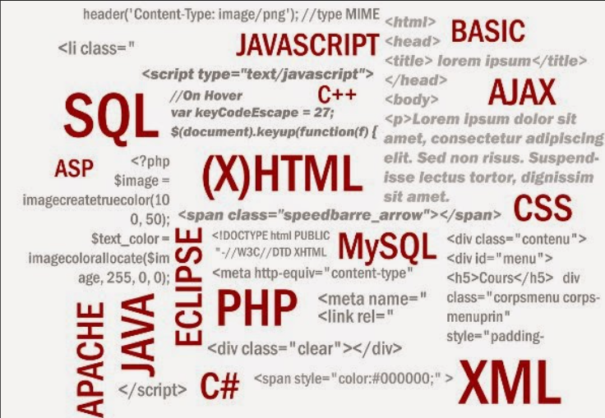

* + 1. **Ngôn ngữ lập trình java :**

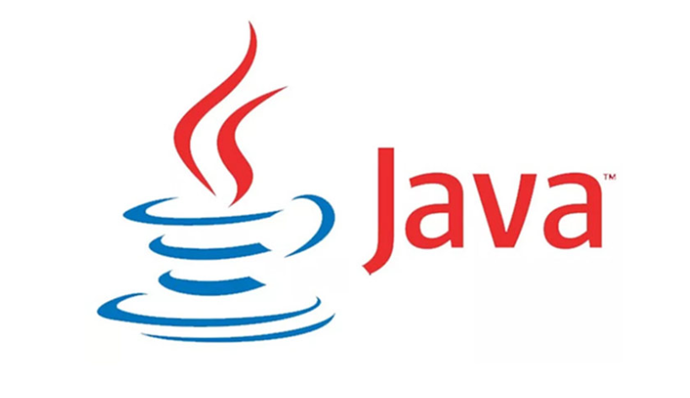

Java được phát thành và phát triển từ năm 1995. Java được ứng dụng trên nhiều thiết bị như máy tính, điện thoại và phần cứng khác. Java là ngôn ngữ lập trình hướng đối tượng nên có đặc điểm chung với các ngôn ngữ khác như:

* Tính trừu tượng: xác định và nhóm các thuộc tính, các hành động liên quan đến một thực thể đặc thù
* Tính đa hình: Cho phép tác động khác nhau trên nhiều loại đối tượng khác nhau
* Tính kế thừa: Cho phép các đối tượng chia sẽ, mở rộng các đặc tính sẵn có
* Tính đóng gói: Che giấu việc thực thi những chi tiết của đối tượng đối với người sử dụng đối tượng ấy.

Java được ứng dụng nhiều trong đời sống thường ngày như:

* Viết ứng dụng web: Java được sử dụng để xây dựng hệ thống web cần sự bảo mật cao, số lượng người dùng lớn
* Viết ứng dụng mobile: Java được sử dụng để viết nên các ứng dụng, app hay game trên điện thoại
* Viết ứng dụng desktop:  Java sử dụng viết các ứng dụng trên máy tính. Chỉ cần viết một lần và sau đó có thể đưa chương trình lên windows để chạy mà không cần phải viết lại.
  + 1. **HTML-CSS-JS**

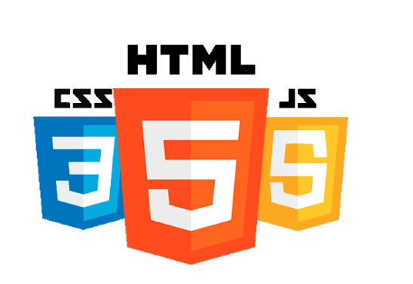

**HTML“HyperText Markup Language”** là một ngôn ngữ được thiết kế ra để tạo nên các trang web với các mẩu thông tin được trình bày trên World Wide Web. Cùng với CSS và JavaScript, HTML tạo ra bộ ba nền tảng kỹ thuật cho các website.

**CSS** là viết tắt của cụm từ “Cascading Style Sheets”, tạm dịch: ngôn ngữ tạo phong cách cho trang web. Ngôn ngữ lập trình này quy định cách các thành phần HTML của trang web thực sự sẽ xuất hiện trên frontend như thế nào.

**JavaScript (JS)** có tác dụng giúp chuyển website từ trạng thái tĩnh sang động, tạo tương tác để cải thiện hiệu suất máy chủ và nâng cao trải nghiệm người dùng. Hiểu đơn giản, JavaScript là ngôn ngữ được sử dụng rộng rãi khi kết hợp với HTML/CSS để thiết kế web động. Sự kết hợp của bộ ba HTML-CSS-JS là sự kết hợp mạnh mẽ tạo nên giao các giao diện mạnh nhất hiện nay, ở bất cứ ứng dụng hay website nào đều có mặt của chúng và chưa có công nghệ nào có thể thay thế.

* + 1. **Spring boot**



Spring Framework cung cấp một cơ sở hạ tầng toàn diện hỗ trợ các lập trình viên phát triển ứng dụng Java.

Nó đóng gói một số tính năng đặc biệt như [Dependency Injection](https://shareprogramming.net/gioi-thieu-inversion-of-control-va-dependency-injection-trong-spring/) và các module như:

* Spring JDBC
* Spring MVC
* Spring Security
* Spring AOP
* Spring ORM
* Spring Test

Những module này có thể giúp các lập trình viên giảm thiểu đáng kể thời gian phát triển ứng dụng.

Spring boot là một extension của Spring Framework giúp chúng ta loại bỏ các bước cấu hình phức tạp mà Spring bắt buộc.

Một số đặc trưng cửa Spring boot :

* Tạo các ứng dụng Spring độc lập
* Nhúng trực tiếp Tomcat, Jetty hoặc Undertow (không cần triển khai tệp WAR)
* Tự động cấu hình thư viện Spring và bên thứ 3 bất cứ khi nào có thể
* Hoàn toàn không tạo mã và không yêu cầu cấu hình XML
* Cấu hình đơn giản

Chúng ta có thể tạo một ứng dụng bằng Spring Boot và chạy nó chỉ trong vòng 5p, điều này phần nào tạo sự hứng thú cho người học khi vừa mới bắt đầu phải không nào. Với sự phát triển của Spring Boot đã góp phần cho hệ sinh thái Spring trở nên mạnh mẽ, hiệu quả và phổ biến hơn.

* + 1. **Thymeleaf**



[**Thymeleaf**](http://www.thymeleaf.org/)là một Java template engine dùng để xử lý và tạo HTML, XML, Javascript, CSS và text.

Mục tiêu chính của thymeleaf là mang lại các template tự nhiên, đồng nhất, đơn giản (nature templates) cho công việc phát triển.

**Các lợi ích của Thymeleaf**

* Với thymeleaf, ta chỉ cần sử dụng file HTML là có thể hiển thị tất cả mọi thứ (không cần jsp …).
* Thymealeaf sẽ tham gia vào renderd các file HTML dưới dạng các thuộc tính trong các thẻ HTML –> do đó ta không cần phải thêm bất kỳ thẻ non-HTML nào.
* Vì là HTML nên ta có thể xem các file view mà không cần khởi chạy server.
* Thymeleaf hỗ trợ cơ chế cache, do đó ta có thể cache dữ liệu hoặc custom để hiển thị view khi có thay đổi mà không cần restart server.
  + 1. **Eclipse**



**Eclipse** là một công cụ hỗ trợ người dùng lập trình mã nguồn mở được phát triển bởi IBM. Đây là một môi trường phát triển tích hợp dành cho [Java](https://vn.got-it.ai/blog/javascript-la-gi-giai-thich-chi-tiet-ve-javascript), nhưng vẫn có thể sử dụng để lập trình bằng một số ngôn ngữ khác như C/C++, PHP, Ruby… Người dùng có thể sử dụng Eclipse để mở rộng hơn mã nguồn bằng cách chèn plugins cho project. Đặc biệt, Eclipse là phần mềm hoàn toàn miễn phí, với nhiều plugin hữu ích.

**Ưu điểm**

* Đa nền tảng: có thể chạy trên cả hệ điều hành Windows và Linux
* Không bị hạn chế về các nhà cung cấp công cụ, bao gồm cả các nhà cung cấp phần mềm độc lập (ISV)
* Hỗ trợ sử dụng nhiều công cụ lập trình
* Tạo thuận lợi cho tích hợp liền mạch các công cụ bên trong và xuyên qua nhiều kiểu nội dung và các nhà cung cấp công cụ khác nhau.
* Hỗ trợ các công cụ thao tác các ngôn ngữ lập trình như: [HTML](https://vn.got-it.ai/blog/ngon-ngu-html-la-gi-tim-hieu-cau-truc-html), Java, C,….
* Hỗ trợ môi trường phát triển GUI lẫn không dựa trên GUI.
* Tính phổ biến của ngôn ngữ Java (ngôn ngữ sử dụng để viết các công cụ).
* Load nhanh hơn do sử dụng SWT/JFace

**Nhược điểm**

* Việc cài đặt khá phức tạp, tốn phần cứng và bộ nhớ máy
* Nhiều plugins dẫn đến việc thiếu tính nhất quán

Những nhược điểm trên đang dần được nhà cung cấp khắc phục. Hiện nay, Eclipse đã cho ra đời phiên bản Eclipse Luna không cần cài đặt. Việc này sẽ tiết kiệm được phần nào bộ nhớ và phần cứng cho máy tính. Tuy nhiên, phiên bản mới này vẫn chưa được phổ biến rộng rãi.

* + 1. **MySQL**



**MySQL** là hệ quản trị cơ sở dữ liệu mã nguồn mở phổ biến hàng đầu trên thế giới và đặc biệt được ưa chuộng trong quá trình xây dựng, phát triển ứng dụng. Đây là hệ quản trị cơ sở dữ liệu tốc độ cao, ổn định và dễ sử dụng, có khả năng thay đổi mô hình sử dụng phù hợp với điều kiện công việc khả chuyển. MySQL hoạt động trên nhiều hệ điều hành, cung cấp một hệ thống lớn các hàm tiện ích rất mạnh.

Với tốc độ và tính bảo mật cao, MySQL thích hợp với các ứng dụng có truy cập cơ sở dữ liệu trên internet. MySQL có thể tải miễn phí từ trang chủ với nhiều phiên bản cho các hệ điều hành khác nhau như: phiên bản Win32 cho các hệ điều hành dòng Windows, Linux, Mac OS X, Unix, FreeBSD, NetBSD, Novell NetWare, SGI Irix, Solaris, SunOS…

Ưu điểm của MySQL

*Sử dụng dễ dàng:* MySQL là cơ sở dữ liệu tốc độ cao và ổn định, công cụ này dễ sử dụng và hoạt động trên nhiều hệ điều hành cung cấp hệ thống lớn các hàm tiện ích.

*Tính bảo mật cao:* MySQL phù hợp với các ứng dụng có truy cập cơ sở dữ liệu trên internet vì nó sở hữu nhiều tính năng bảo mật, thậm chí là bảo mật cấp cao.

*Đa tính năng:*MySQL có thể hỗ trợ hàng loạt các chức năng SQL từ hệ quản trị cơ sở dữ liệu quan hệ trực tiếp và cả gián tiếp.

*Khả năng mở rộng và mạnh mẽ:* Công cụ MySQL có khả năng xử lý khối dữ liệu lớn và có thể mở rộng khi cần thiết.

*Tương thích trên nhiều hệ điều hành:* MySQL tương thích để chạy trên nhiều hệ điều hành, như Novell NetWare, Windows * Linux *, nhiều loại UNIX * (như Sun * Solaris *, AIX và DEC * UNIX), OS / 2, FreeBSD *,…. MySQL cũng cung cấp phương tiện mà các máy khách có thể chạy trên cùng một máy tính với máy chủ hoặc trên một máy tính khác (giao tiếp qua mạng cục bộ hoặc Internet).

*Cho phép khôi phục:* MySQL cho phép các transactionđược khôi phục, cam kết và phục hồi sự cố.

Nhược điểm của MySQL

**MySQL** bị hạn chế dung lượng, cụ thể, khi số bản ghi của người dùng lớn dần, sẽ gây khó khăn cho việc truy xuất dữ liệu, khiến người dùng cần áp dụng nhiều biện pháp để tăng tốc độ chia sẻ dữ liệu như chia tải database ra nhiều server, hoặc tạo cache MySQL.

So với Microsoft SQL Server hay Oracle, độ bảo mật của MySQL chưa cao bằng. Và quá trình Restore cũng có phần chậm hơn. Tuy nhiên, những nhược điểm này không đáng kể với những hệ quản trị nội dung cỡ trung, bởi chỉ những hệ thống lớn hoặc rất lớn mới phát sinh các yêu cầu phức tạp hơn.

* + 1. **Framework Datatable**



DataTable là một thư viện JavaScript mạnh mẽ và tùy biến cho việc tạo bảng dữ liệu trực quan. Nó cung cấp một số tính năng như:

* Sắp xếp: Cho phép sắp xếp dữ liệu theo cột bất kỳ.
* Tìm kiếm: Cung cấp tìm kiếm nhanh cho dữ liệu bằng cách so sánh với các giá trị trong cột.
* Phân trang: Hỗ trợ phân trang dữ liệu để giảm số lượng dữ liệu được hiển thị trên một trang.
* Tùy chỉnh cột: Cho phép tùy chỉnh hiển thị cột dữ liệu theo nhu cầu của người dùng.
* Nhiều ngôn ngữ hỗ trợ: DataTable hỗ trợ nhiều ngôn ngữ, bao gồm tiếng Anh, Tiếng Pháp, Tiếng Đức và nhiều ngôn ngữ khác.
* Tùy chỉnh giao diện: Giao diện của DataTable có thể tùy chỉnh để phù hợp với nhu cầu giao diện của người dùng.

DataTable có thể kết hợp với các framework front-end như React, Angular, Vue và nhiều hơn nữa để tạo các ứng dụng web phức tạp với các tính năng tùy chỉnh và tùy chọn của người dùng.

* 1. **Xây dựng mô hình ứng dụng**

Mô hình xây dựng ứng dụng này dựa trên mô hình ba lớp MVC (Model – View – Controller).

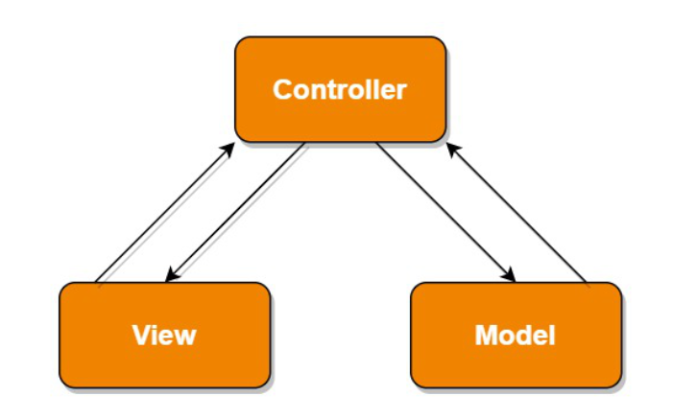

MVC là một mẫu kiến trúc phần mềm để tạo lập giao diện người dùng trên máy tính. MVC chia một ứng dụng thành ba phần tương tác được với nhau để tách biệt giữa cách thức mà thông tin được xử lý nội hàm và phần thông tin được trình bày và tiếp nhận từ phía người dùng. Mô hình MVC giúp phát triển phần mềm một cách cô lập các nguyên tắc và nghiệp vụ và giao diện người dùng một cách rõ ràng hơn, thuận lợi cho việc phát triển và bảo trì.

• Model là thành phần tượng trưng cho dữ liệu của chương trình phần mềm. nó là nơi tương tác trực tiếp với dữ liệu hoặc hệ quản trị cơ sở dữ liệu. Nó bao gồm các class chứa các phương thức kết nối với database, truy vấn, thêm/xóa/sửa dữ liệu.

• View là thành phần tượng trung cho giao diện tương tác trực tiếp với người dùng. nó được cấu tạo từ những file HTML, CSS,... và đảm nhận việc hiển thị dữ liệu.

• Controller là thành phần được gọi là bộ điểu khiển. Nó làm nhiệm vụ xử lý logic, xử lý các yêu cầu từ phía người dùng người dùng, làm trung gian kết nối giữa Model và View.

* 1. **Luồng xử lí trong mô hình MVC**

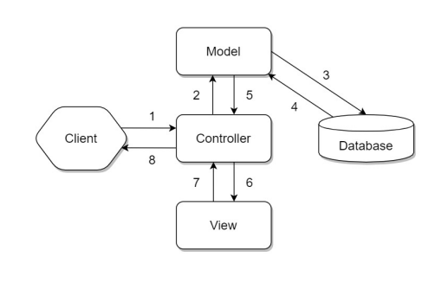

* Đầu tiên, client sẽ gửi một request tới server thông qua Controller.
* Controller tiếp nhận request, và xử lý luồng đi tiếp theo của yêu cầu. Trong trường hợp chỉ chuyển từ trang này sang trang khác mà không yêu cầu gửi và nhận dữ liệu thì lúc này Controller sẽ redirect(chuyển hướng) lại cho browser và kết thúc luồng. Lúc này luồng xử lý sẽ đi theo thứ tự 1>6>7> 8.
* Nếu request của người dùng yêu cầu phải xử lý dữ liệu thì Controller gọi xuống Model để lấy dữ liệu. Lúc này Model sẽ tương tác với database để lấy dữ liệu, dữ liệu được Model gửi về Controller, Controller gọi đến View phù hợp với request kèm theo dữ liệu cho View, View sẽ lắp dữ liệu tương ứng vào HTML và gửi lại một HTML cho Controller sau khi thực hiện xong nhiệm vụ của mình. Cuối cùng Controller sẽ trả kết quả về Browser. Lúc này luồng xử lý sẽ đi từ 1 > 2 > 3 > 4 > 5 > 6 > 7 > 8.
* Nếu request của người dùng chỉ yêu cầu dữ liệu nhưng không chuyển trang thì thay vì Controller sẽ trả dữ liệu về cho View thì Controller sẽ respone lại cho trình duyệt thông qua API, dữ liệu trả về thường sẽ là dạng JSON. Luồng xử lý lúc này sẽ là 1 > 2 > 3 > 4 > 5 > 8.
  1. **Ưu và nhược điểm của mô hình MVC**

Ưu điểm: Tạo mô hình chuẩn cho dự án, giúp cho việc tiếp cận với ứng dụng dễ dàng hơn. Trình tự xử lý rõ ràng, nhiệm vụ riêng biệt, độc lập với các thành phần khác và các thành phần có thể tương tác được với nhau. Source code được tách bạch rõ ràng nên việc bảo trì code sẽ dễ dàng hơn.

Nhược điểm: Model sẽ phải xử lý rất nhiều nếu dữ liệu lớn và phức tạp. Đối với cái mô hình ứng dụng lớn và có độ phức tạp cao thì có lẽ MVC không còn khả dụng.

* 1. **Spring boot MVC**

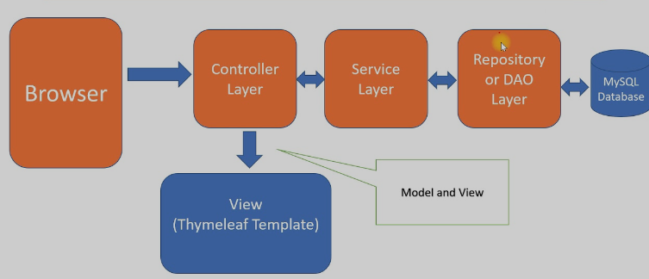

Spring Boot MVC là một kỹ thuật cho việc xây dựng các ứng dụng web dựa trên Spring Framework. Nó cung cấp một cách đơn giản và nhanh chóng để tạo các ứng dụng web bằng Java. Spring Boot MVC tích hợp các tính năng và các thành phần của Spring Framework, cho phép bạn sử dụng Model-View-Controller (MVC) để phát triển các ứng dụng web.

# **CHƯƠNG III: CÀI ĐẶT THỬ NGHIỆM**

* 1. **Tổng quán các chức năng**
     + **Chức năng đăng nhập**

Người sử dụng : Quản lý, nhân viên

Muốn đăng nhập vào hệ thống, chủ cửa hàng và nhân viên sẽ có tài khoản vào hệ thống tương ứng với vị trí của mình. Sau khi đăng nhập bằng usename và password mỗi tài khoản có giao diện và chức năng riêng tương ứng với quyền của tài khoản đó.

* + - **Chức năng quản lý tài khoản**

Người sử dụng: Quản lý

Ở chức năng này sau khi đăng nhập bằng tài khoản với quyền quản lý thì người quản lý sẽ có chức năng quản lý tài khoản. Cụ thể là quản lý có thể thêm, sửa xoá tài khoản của nhân viên.

* + - **Chức năng quản lí bàn**

Người sử dụng : Quản lý, nhân viên

Ở chức năng này, dựa vào màn hình hiển thị, người sử dụng có thể biết được tình trạng của bàn là đang trống hay không trống để có thể hướng dẫn cho khách hàng sử dụng ngoài ra còn có chức năng sửa thông tin nhằm sửa các thông tin món của khách ở bàn đó. Có thể hiển thị các món ăn trên bàn nhằm thuận tiện cho việc thanh toán.

* + - **Chức năng gọi món**

Người sử dụng : khách hàng

Ở chức năng này khách hàng có thể gọi món thông qua 1 thiết bị đặt tại bàn, thiết bị này hiển thị tất cả món ăn trong menu ở màn hình chính. Sau khi khách hàng chọn món thì chỉ cần ấn gọi món thì hệ thống sẽ ghi nhận thông báo thành công cho khách hàng và bộ phận bếp sẽ làm món khách gọi, khách hàng không bị gò bó về thời gian, không cần đợi nhân viên, và gọi món bất cứ lúc nào. Thông tin hiển thị bao gồm món ăn và giá tiền giúp khách hàng gọi món phù hơp với giá tiền.

* + - **Chức năng quản lí nhân viên**

Người sử dụng : Quản lý

Ở chức năng này sau khi đăng nhập bằng quyền quản lý thì người quản lý có thêm một chức năng đó là quản lý nhân viên. Nó có ba thao tác chính đó là thêm nhân viên, sửa, xoá nhân viên. Người quản lý có thể thêm một nhân viên mới vào làm, sửa thông tin của nhân viên và xoá nhân viên đã nghỉ đi.

* + - **Chức năng quản lí hóa đơn**

Người sử dụng : Quản lý, nhân viên

Ở chức năng này người quản lý hoặc nhân viên có thể xem thông tin hoá đơn mình muốn gồm thời gian in hoá đơn, giá trị hoá đơn và món đã gọi. Ngoài ra còn có thể tìm hoá đơn mình cần, khi có thay đổi về hoá đơn thì có thể dùng chức năng sửa hoá đơn để thay đổi thông tin cần sửa. Khi khách hàng cần thanh toán quản lý , nhân viên sẽ xuất hoá đơn ra để tính tiền cho khách.

* + - **Chức năng thống kê**

Người sử dụng : Quản lý

Ở chức năng này, hệ thống sẽ hiển thị các biểu đồ lợi nhuận và doanh thu tạo cái nhìn trực quan cho chủ cửa hàng. Chức năng này giúp cho quản lý có thể thống kê ra các món bán chạy nhất và thống kê tổng doanh thu theo tháng.

* 1. **Khái quát sơ lược**
     + 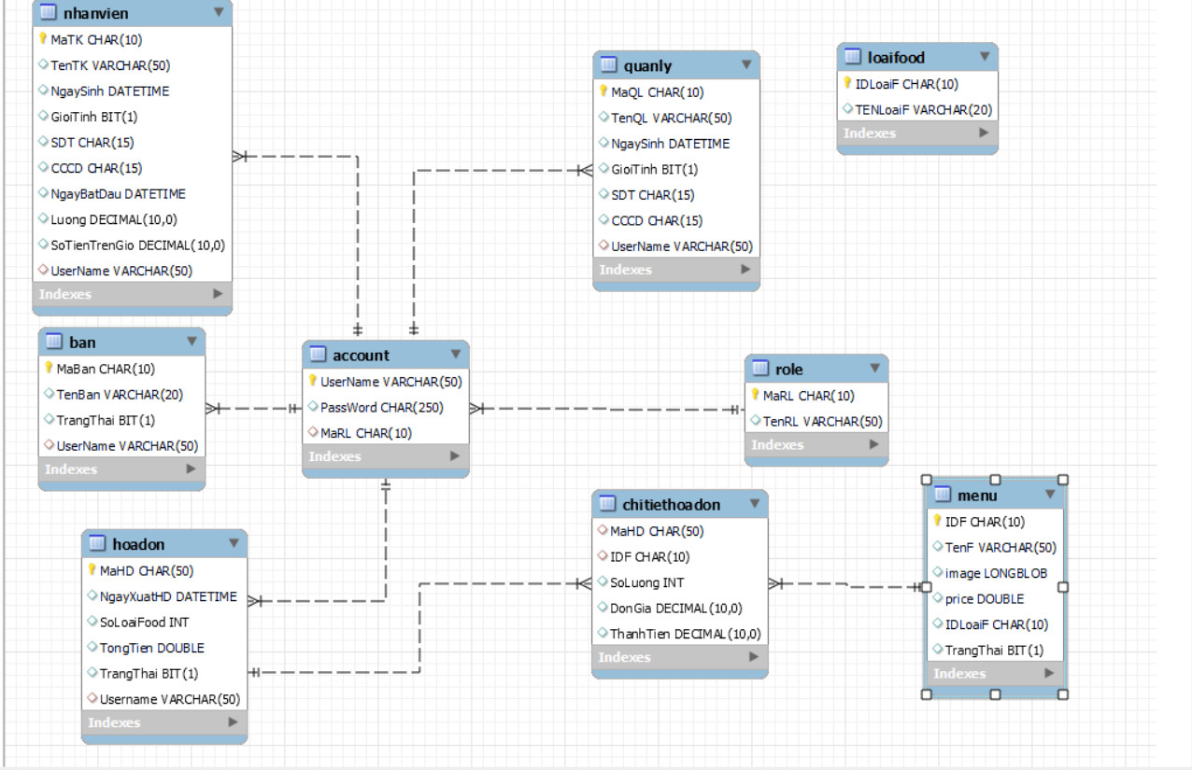**Cơ sở Dữ liệu**

Hình 3.1. 1: Cơ Sở dữ liệu

Hình 3.1. 2: Cơ sở dữ liệu

Database gồm có các bảng:

* NhanVien(MaTK, TenTK, NgaySinh, GioiTinh, SDT, CCCD, NgayBatDau, Luong, SoTienTrenGio, Username)
* Ban(MaBan, TenBan, TrangThai, Username)
* HoaDon(MaHD, NgayXuatHoaDon, SoLoaiFood, TongTien, TrangThai,Username)
* Account(Username, Password, MaRL)
* QuanLy(MaQL, TenQL, NgaySinh, GioiTinh, SDT, CCCD, UserName)
* Role(MaRL, TenRL)
* Chitiethoadon(MaHD, IDF, SoLuong, DonGia, ThanhTien)
* Menu(IDF,TenF,Image,Price, IDLoaiF, TrangThai)
* LoaiF(IDLoaiF, TenLoaiF)
  + - **Biểu đồ Use case**
* Use case tổng quát

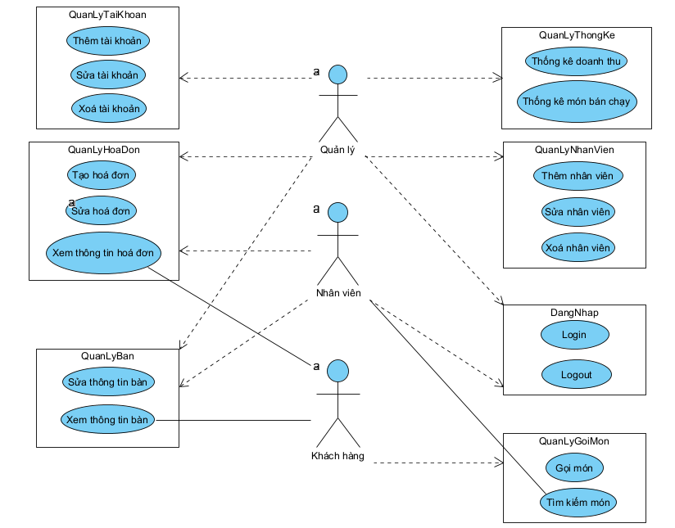

Hình 3.1. 3: Usecase tổng quát

* Usecase Đăng nhập

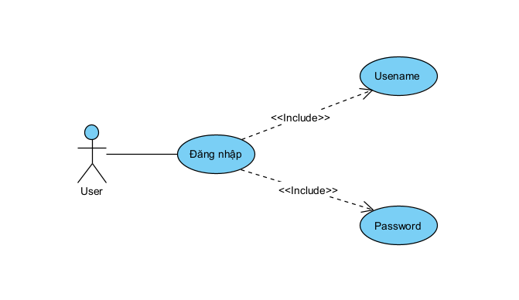

Hình 3.1. 4: Usecase đăng nhập

Bảng 3.2. 1 Bảng use case đăng nhập

|  |  |
| --- | --- |
| **Use Case** | Đăng nhập |
| **Participating** | Nhân Viên, quản lý |
| **Flow of Events** | 1.Nhân viên, quản lý chọn chức năng đăng nhập  2.Hệ thống yêu cầu nhân viên, quản lý nhập thông tin đăng nhập gồm usename và password  3.Nhân viên, quản lý nhập thông tin  4.Hệ thống kiểm tra thông tin hợp lệ thì chuyển đến màn hình chính. Nếu không hợp lệ thì nhập lại |
| **Entry Condition** | Phải có user name và password của hệ thống cung cấp để đăng nhập |
| **Exit Condition** | Đăng nhập thành công vào màn hình đăng nhập |
| **Quality Requirement** |  |

**Xác định các đối tượng:**

**Entity Object:** Nhân Viên, Quản lý

* Usename: char(50)
* Password: char(50)

**Boundary Object:** Button đăng nhập, màn hình đăng nhập, màn hình chính(sau khi đăng nhập thành công).

**Control Object:** kiểm tra thông tin đăng nhập.

* UseCase quản lý tài khoản

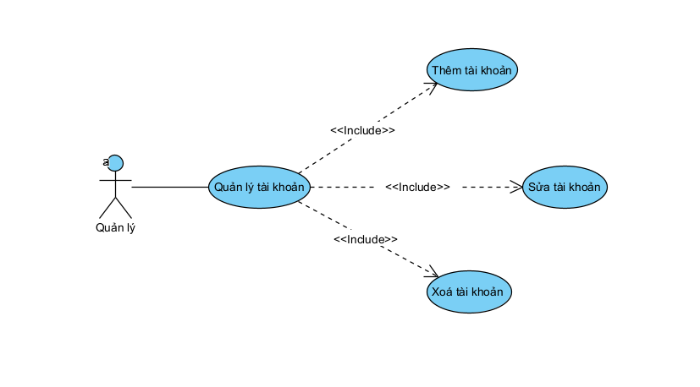

Hình 3.1. 5: Usecase quản lý đăng nhập

Bảng 3.2. 2: Bảng usecase quản lý đăng nhập

|  |  |
| --- | --- |
| **Use Case** | Quản lý tài khoản |
| **Participating** | Quản lý |
| **Flow of Events** | 1.Quản lý sau khi đăng nhập, chọn chức năng quản lý tài khoản  2.Quản lý có thể chọn thêm, sửa hoặc xoá tài khoản mình muốn  3.Quản lý nhập thông tin tài khoản cần thêm hoặc sửa  4.Hệ thống kiểm tra thông tin hợp lệ thì thông báo thành công và cập nhật vào cơ sở dữ liệu |
| **Entry Condition** | Phải có user name và password của hệ thống cung cấp để đăng nhập và dữ liệu phải tồn tại trong hệ thống |
| **Exit Condition** | Cập nhật thông tin thành công vào cơ sở dữ liệu |
| **Quality Requirement** |  |

**Xác định các đối tượng:**

**Entity Object:** Quản lý

**Boundary Object:** Button quản lý tài khoản, màn hình quản lý tài khoản, button thêm, button sửa. button xoá.

**Control Object:** Kiểm tra thông tin và cập nhật vào hệ thống.

* + - UseCase quản lý bàn

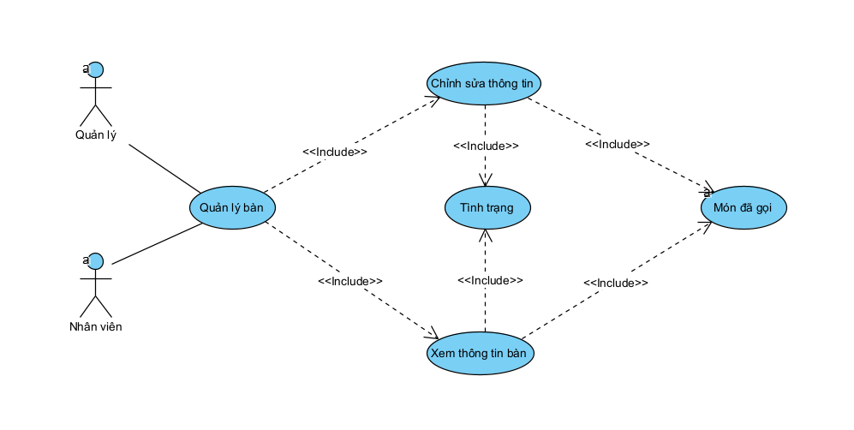

Hình 3.1. 6: Usecase quản lí bàn

bảng 3.2. 3: Bảng usecase quản lý bàn

|  |  |
| --- | --- |
| **Use Case** | Quản lí bàn |
| **Participating Actors** | Nhân viên |
| **Flow of events** | 1. Nhân viên chọn chức năng quản lí bàn  2. Hệ thống hiển thị giao diện chức năng quản lý bàn gồm các bàn trong quán  3. Nhân viên chọn bàn cần xem, sửa thông tin  4. Hệ thống hiển thị giao diện bàn gồm thông tin bàn và button sửa  5. Nhân viên chọn button sửa thông tin  6. Hệ thống yêu cầu nhập thông tin cần sửa  7. Hệ thống kiểm tra thông tin và cập nhập dữ liệu |
| **Entry condition** | Dữ liệu sửa đã tồn tại trong hệ thống |
| **Exit condition** | Cập nhập thông tin vào hệ thống |
| **Requirement Quality** |  |

**Xác định đối tượng trong use case quản lí bàn**

**Entities object:** Nhân viên, bàn

Bàn:

* Mã bàn : char(10)
* Tình trạng : nvarchar(10)

**Boundary object:** button( quản lý bàn),màn hình hiển thị giao diện chức năng quản lí bàn , button (sửa thông tin bàn)

**Control object:** kiểm tra thông tin và cập nhập vào hệ thống

* + - UseCase gọi món

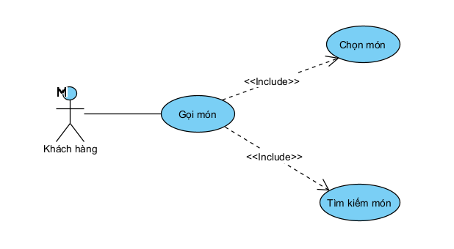

Hình 3.1. 7: Usecase gọi món

bảng 3.2. 4: Bảng usecase gọi món

|  |  |
| --- | --- |
| **Use Case** | Quản lý gọi món |
| **Participating Actors** | Khách hàng |
| **Flow of events** | 1. Người dùng xem và tìm kiếm món ăn mình muốn trên màn hình tại bàn  3. Người dùng nhấn chọn món ăn muốn gọi  4. Hệ thống hiển thị bảng số lượng và xác nhận gọi món  5. Người dùng xác nhận  6. Hệ thống cập nhập món ăn vào bàn của khách hàng |
| **Entry condition** | Đã đăng nhập vào hệ thống |
| **Exit condition** | Cập nhập món ăn vào bàn của khách hàng |
| **Requirement Quality** |  |

**Xác định đối tượng trong use case quản lý gọi món**

**Entities object:** Món ăn, khách hàng

Món ăn:

* Mã món: char(10)
* Tên món: nvarchar(50)
* Giá: money
* Miêu tả: nvarchar(200)

**Boundary object:** Màn hình hiển thị các món ăn , button(gọi món), màn hình hiển thị số lượng và xác nhận gọi món

**Control object:** Cập nhập món ăn vào bàn của khách hàng

* + - Usecase quản lý nhân viên

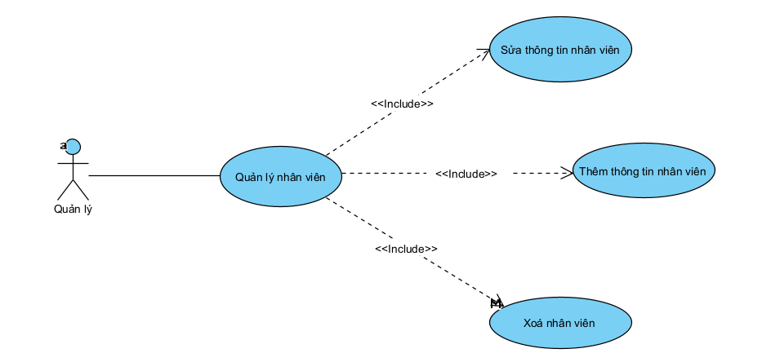

Hình 3.1. 8: Usecase quản lí nhân viên

bảng 3.2. 5: bảng usecase quản lí nhân viên

|  |  |
| --- | --- |
| **Use Case** | Quản lý thông tin nhân viên |
| **Participating** | Quản lý |
| **Flow of Events** | 1.Quản lý chọn chức năng thêm, sửa, xóa thông tin nhân viên  2.Quản lý chọn thông tin muốn thêm, sửa đổi  3.Hệ thống yêu cầu nhập thông tin cần thêm, sửa đổi  4.Hệ thống kiểm tra thông tin thêm, sửa đổi và cập nhật dữ liệu |
| **Entry Condition** | Đã đăng nhập bằng tài khoản quản lí vào được hệ thống |
| **Exit Condition** | Cập nhật thông tin nhân viên vào hệ thống |
| **Quality Requirement** |  |

**Xác định các đối tượng:**

**Entity Object:** Quản lý, nhân viên

Nhân viên:

* Mã nhân viên: char(10)
* Tên nhân viên: nvarchar(50)
* Số điện thoại: varchar(10)
* Ngày sinh: datetime
* Giới tính: nvarchar(10)
* CCCD: varchar(20)
* Địa chỉ: nvarchar(50)

**Boundary Object:** Button (Thêm, sửa, xóa), Màn hình chính quản lý nhân viên

**Control Object:** Kiểm tra thông tin và thêm, xoá, cập nhật

* + - Usecase quản lý hoá đơn

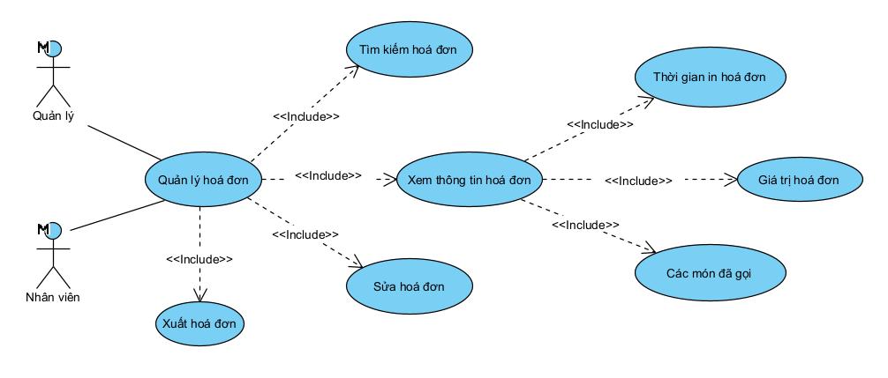

Hình 3.1. 9: usecase quản lý hóa đơn

bảng 3.2. 6: Bảng usecase quản lí hóa đơn

|  |  |
| --- | --- |
| **Use Case** | Quản lí hóa đơn |
| **Participating** | Quản lý, nhân viên |
| **Flow of Events** | 1.Quản lý, nhân viên chọn chức năng quản lý hóa đơn  2.Hệ thống hiển thị màn hình quản lí hóa đơn bao gồm các danh sách hóa đơn, button sửa hoá đơn và xuất hoá đơn  3.Quản lý, nhân viên chọn hóa đơn cần xem thông tin  4. Hệ thống hiển thị màn hình thông tin hóa đơn được chọn  5. Quản lý và nhân viên chọn hoá đơn cần sửa thông tin và nhập thông tin mới  6. Hệ thống kiểm tra và cập nhật vào hệ thống  7. Quản lý và nhân viên tìm kiếm hoá đơn mình cần và chọn button xuất hoá đơn  8. Hệ thống sẽ xuất ra thông tin chi tiết hoá đơn được chọn |
| **Entry Condition** | Hóa đơn cần xem thông tin đã tồn tại trong hệ thống |
| **Exit Condition** | Cập nhật thông tin vào hệ thống và xuất ra hoá đơn được chọn |
| **Quality Requirement** |  |

**Xác định các đối tượng:**

**Entity Object**: Quản lý, nhân viên, hóa đơn

Hóa đơn:

* Mã hóa đơn: char(10)
* Thời gian xuất hóa đơn: datetime
* Giá trị hóa đơn: money
* Nhân viên xuất hóa đơn: nvarchar(50)
* Các món đã gọi: nvarchar(200)

**Boundary Object**: Button (sửa đơn, xuất hoá đơn, tìm kiếm), Màn hình hiển thị giao diện chức năng quản lý hóa đơn

**Control Object**: Hiển thị thông tin hóa đơn, cập nhật thông tin hoá đơn, xuất hoá đơn

* UseCase thống kê

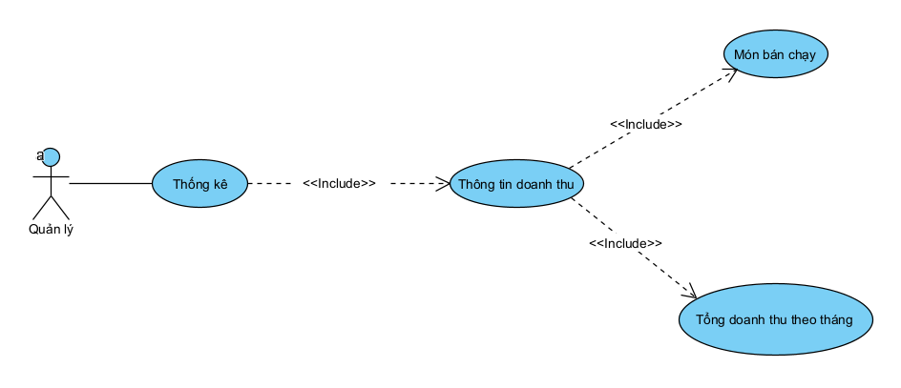

Hình 3.1. 10: Usecase thống kê

bảng 3.2. 7: bảng usecase thống kê

|  |  |
| --- | --- |
| **Use Case** | Quản lý thống kê |
| **Participating Actors** | Quản lý |
| **Flow of events** | 1. Quản lý chọn chức năng xem thống kê  2. Hệ thống hiển thị giao diện chức năng thống kê gồm thống kê doanh thu theo tháng, thống kê món bán chạy  3. Quản lý chọn chức năng thống kê doanh thu theo tháng hoặc thống kê món bán chạy  4. Hệ thống hiển thị danh sách và đồ thị thống kê thu nhập theo tháng được chọn, món bán chạy |
| **Entry condition** | Đăng nhập bằng tài khoản quản lý |
| **Exit condition** | Danh sách và biểu đồ thống kê của cửa hàng |
| **Requirement Quality** |  |

**Xác định đối tượng:**

**Entity Object:** Quản lý

**Boundary Object:** button( Thống kê) , màn hình hiển thị giao diện chức năng thống kê

**Control Object:** Dùng số liệu để hiển thị lên biểu đồ thống kê

* 1. **Triển khai các chức năng**
     1. **Chức năng gọi món**

Đối tượng sử dụng : khách hàng

* Ở giao diện chính khách hàng sẽ Click chọn button “order ngay” hoặc chọn “Menu” trên thanh Menu để được chuyển đến trang Menu

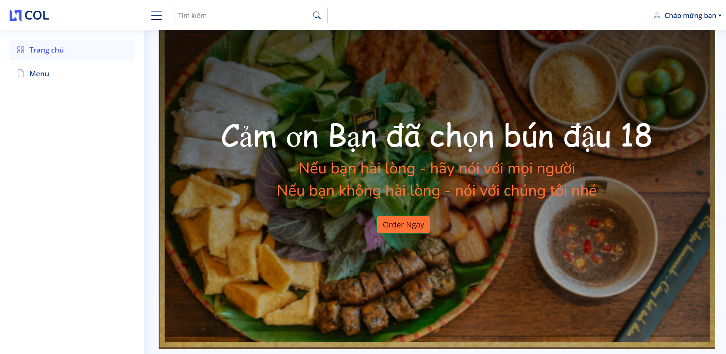

Hình 3.3.1. 1: Giao diện trang chủ (khách hàng)

* Ở giao diện Menu khách hàng sẽ chọn món, các món đã được chọn sẽ hiển thị bên phải màn hình

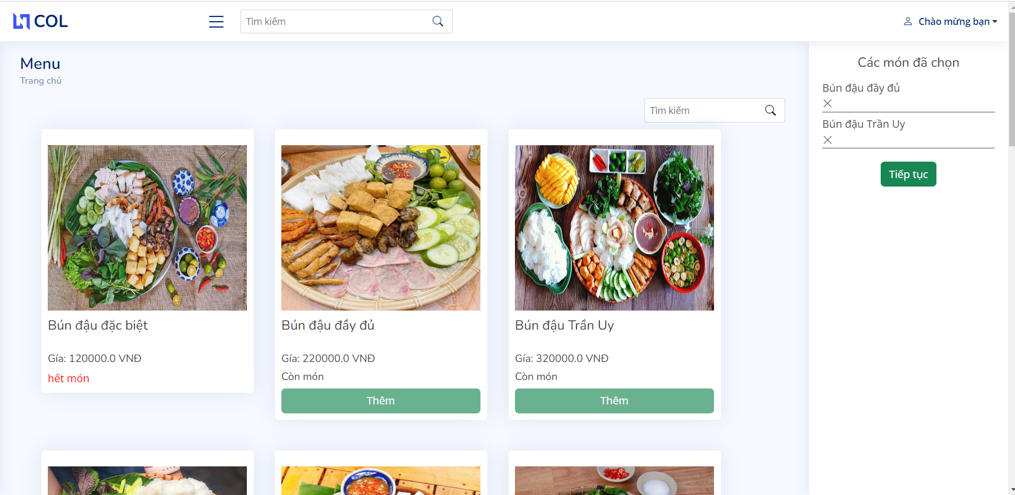

Hình 3.3.1. 2: Giao diện Menu

* Chọn button “Tiếp tục” để chuyển sang trang chọn số lượng món

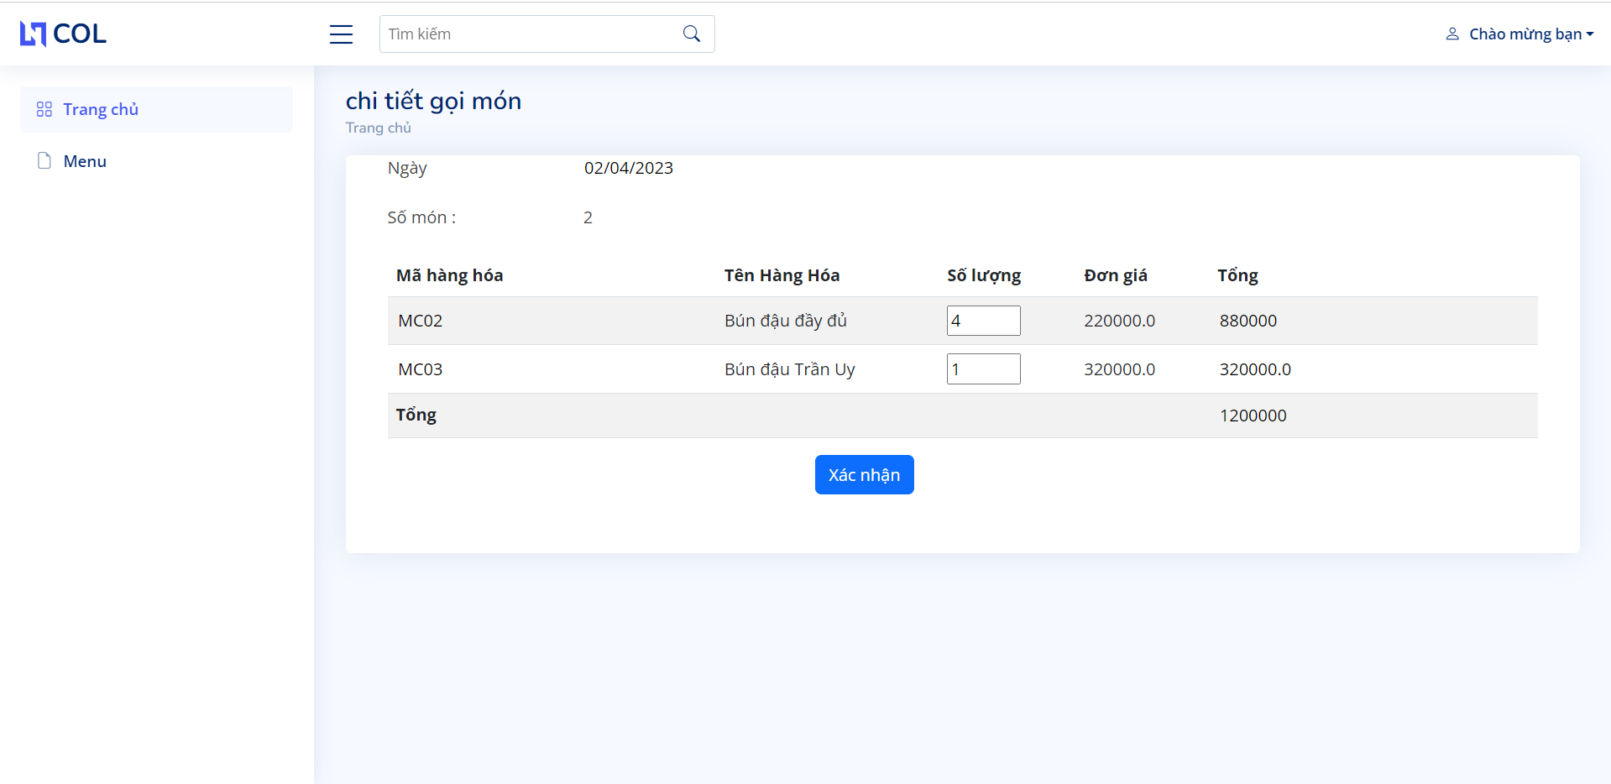

Hình 3.3.1. 3: Giao diện chọn số lượng món

* Sau khi chọn số lượng món xong, chọn button “Xác nhận” để gửi yêu cầu gọi món cho quán
* Sau khi chọn button “Xác nhận” hệ thống trả về giao diện menu để khách hàng có thể tiếp tục gọi món khi có nhu cầu
* Khách hàng có thể xem lại hóa đơn của mình bằng cách click vào button “hóa đơn của bạn”

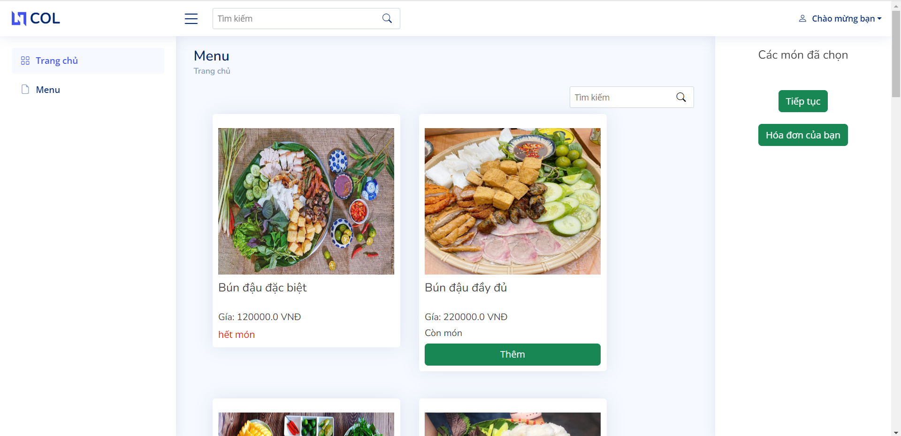

Hình 3.3.1. 4:Giao diện menu (sau khi đã gọi món)

* Sau khi click button “hóa đơn của bạn” hệ thống trả về giao diện gửi yêu cầu thanh toán
* Khi khách hàng có nhu cầu thanh toán chọn button “Thanh toán” để gửi yêu cầu thanh toán cho quán, nếu khách hàng muốn tiếp tục gọi món click “Tiếp tục gọi món” hệ thống sẽ trả về giao diện menu

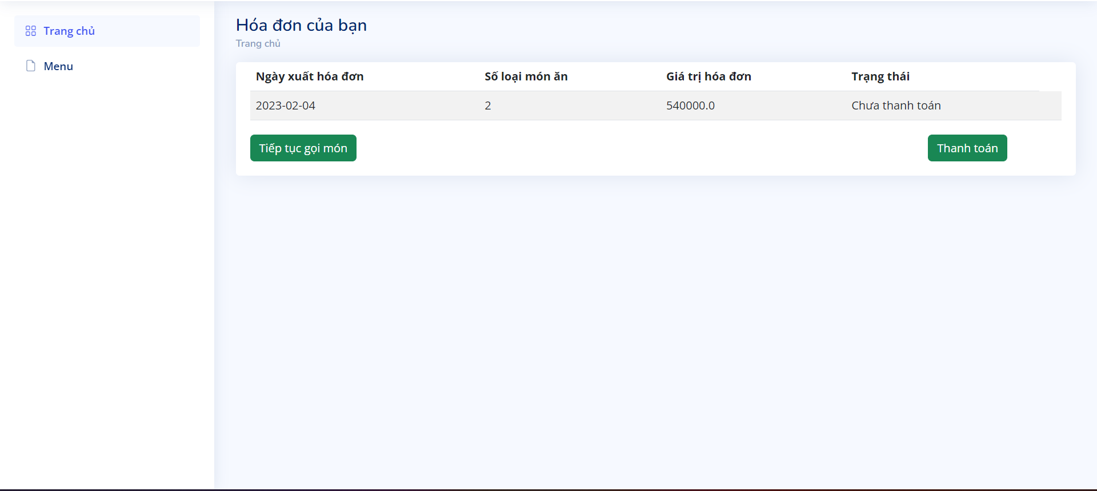

Hình 3.3.1. 5: Giao diện gửi thanh toán

* + 1. **Chức năng quản lý tình trạng bàn**

Đối tượng sử dụng: Nhân viên, quản lý

* Tại giao diện trang chủ chọn “Bàn” trên thanh menu, hệ thống sẽ hiển thị giao diện quản lý bàn

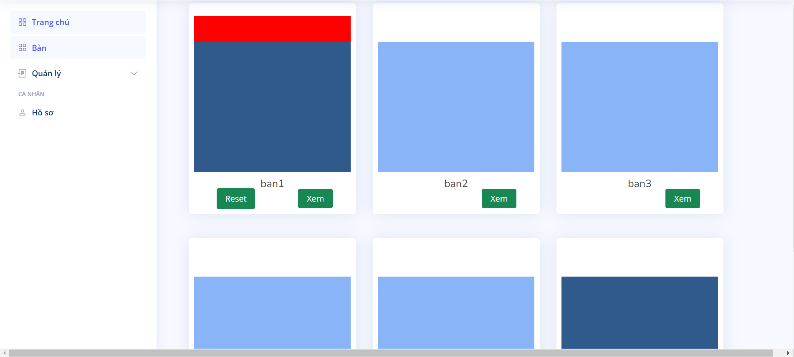

Hình 3.3.2. 1: Giao diện quản lý tình trạng bàn

* Những bàn chưa có khách sẽ có màu  , những bàn đã có khách ngồi sẽ có màu , những bàn vừa có yêu cầu gọi món mới sẽ có màu 
* Để xác nhận yêu cầu của khách hàng click button “Xem”, hệ thống hiển thị giao diện thông tin của bàn

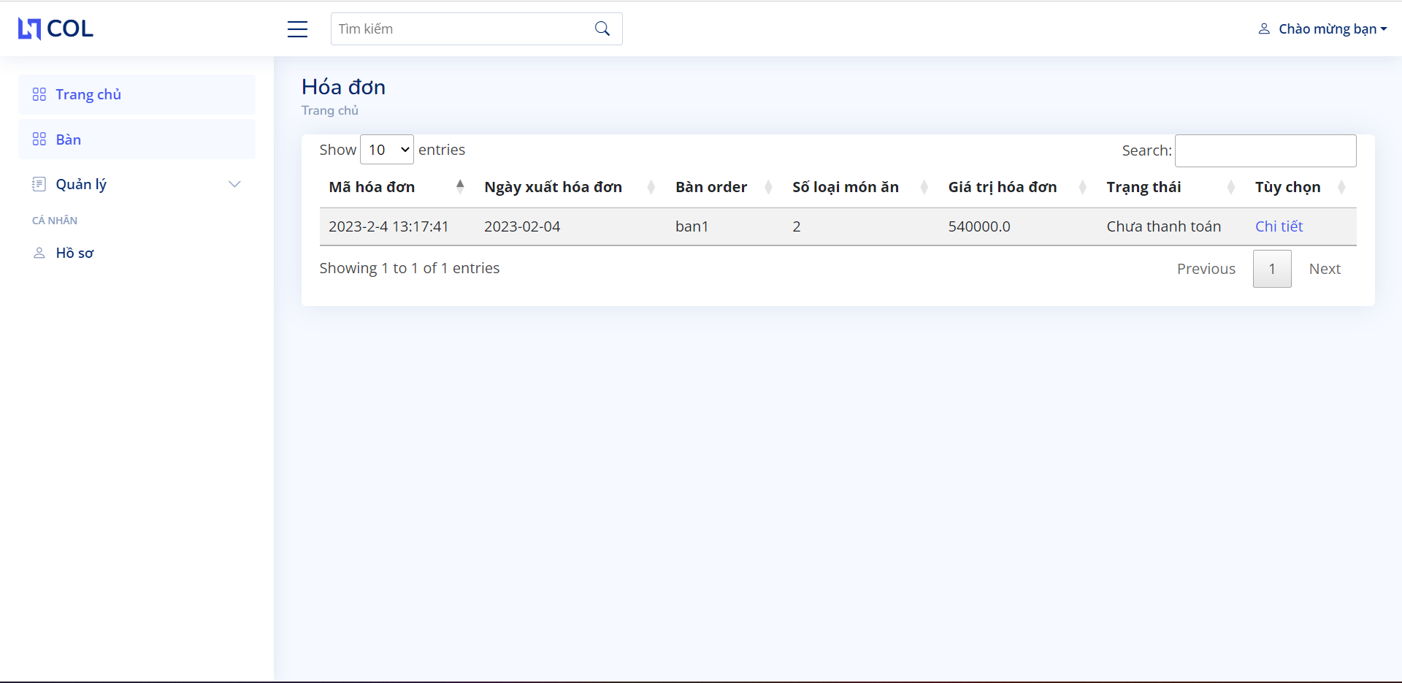

Hình 3.3.2. 2: Giao diện thông tin bàn

* Xem yêu cầu của khách vừa gửi chọn “Chi tiết”, hệ thống hiển thị yêu cầu của khách

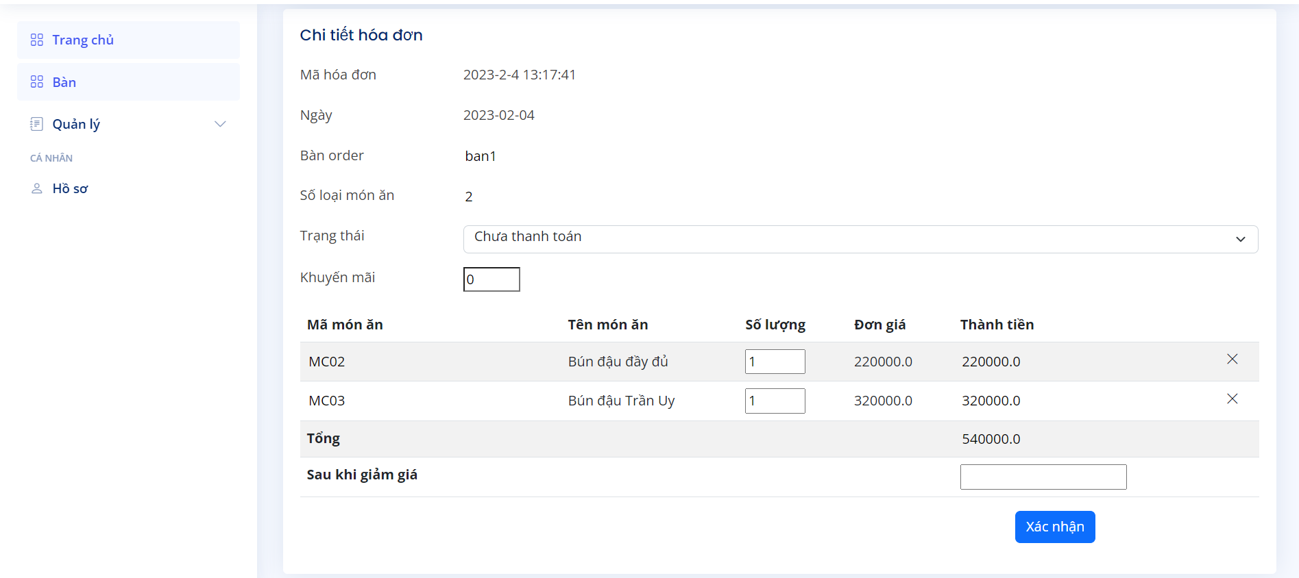

Hình 3.3.2. 3: Giao diện chi tiết yêu cầu

* Ở giao diện chi tiết yêu cầu có thể chỉnh sửa số lượng món, thanh toán, sau khi thao tác click “Xác nhận” hệ thống hiển thị giao diện quản lý bàn
* Sau khi xác nhận yêu cầu, bàn sẽ hiển thị màu 

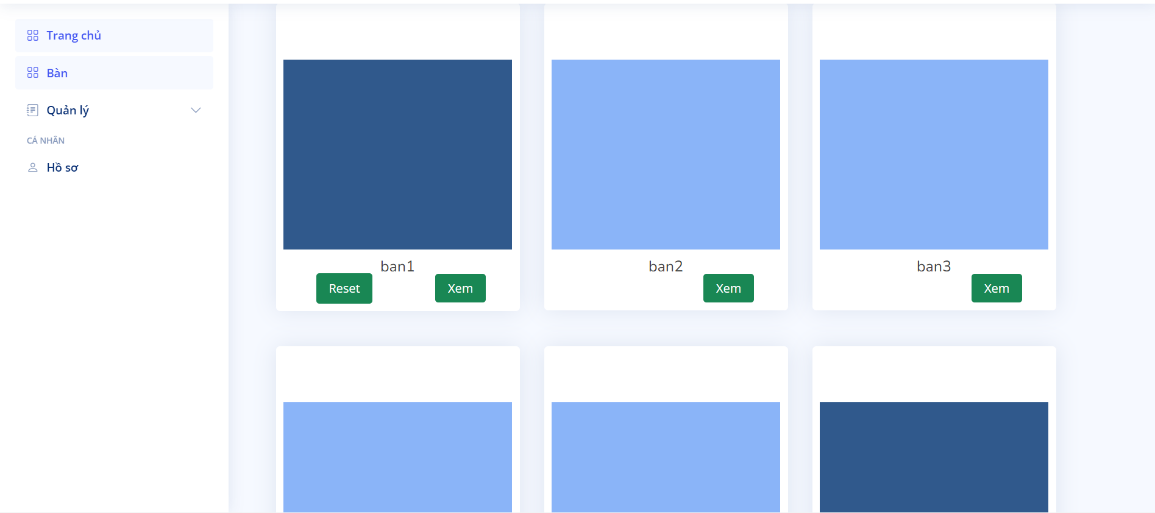

Hình 3.3.2. 4: Giao diện quản lý tình trạng bàn(sau khi xác nhận)

* + 1. **Chức năng quản lý bàn**

Đối tượng sử dụng : Quản lý

* Quản lý có thêm bàn vào hệ thống để quản lý khi quán có nhu cầu mở rộng
* Chọn “Quản lí bàn” ở thanh Menu, hệ thống hiển thị giao diện quản lý bàn

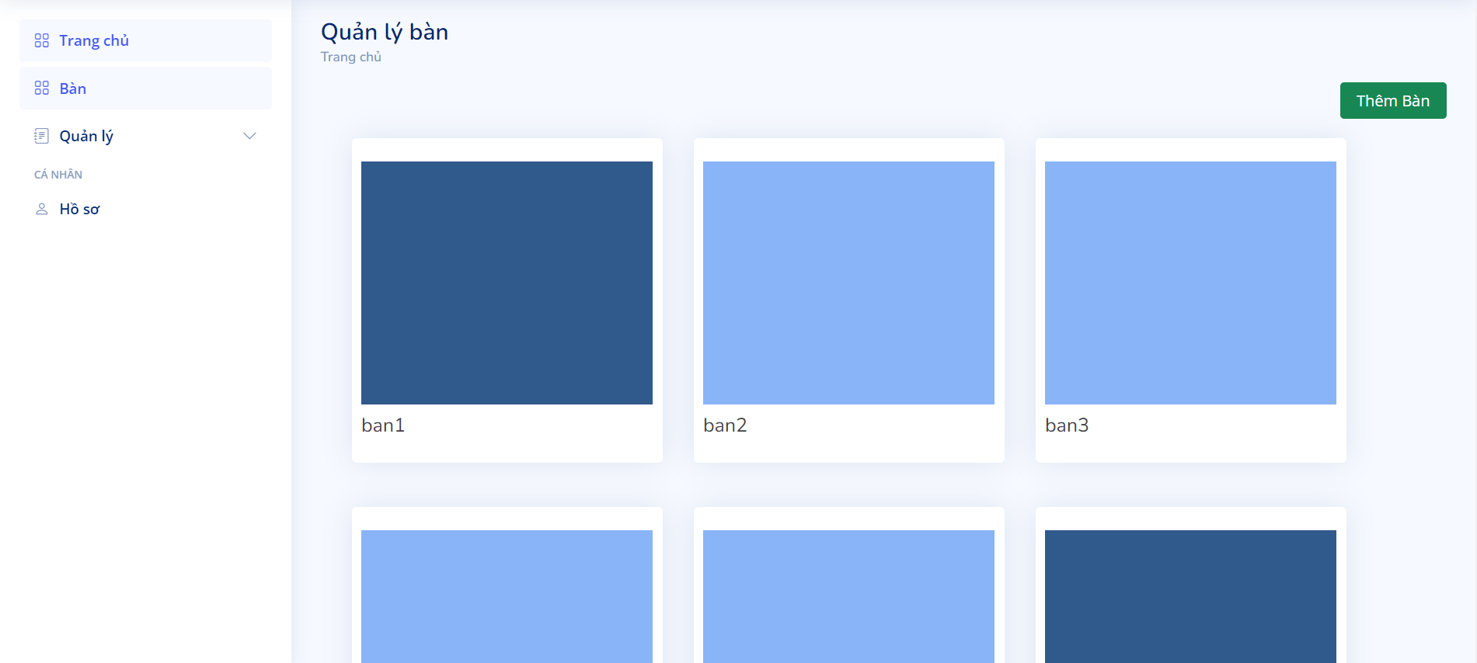

Hình 3.3.3. 1: Giao diện quản lý bàn

* Để thêm bàn mới chọn “Thêm bàn” hệ thống hiển thị modal điền thông tin của bàn muốn thêm

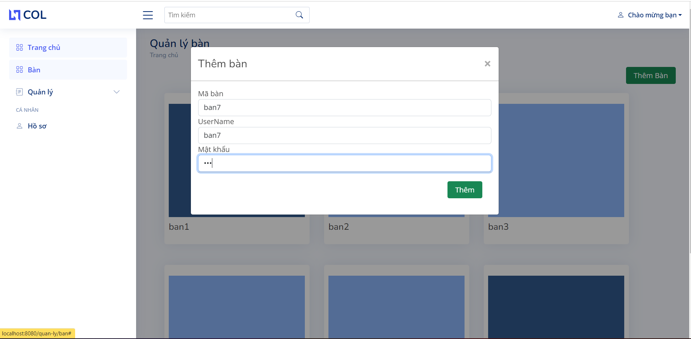

Hình 3.3.3. 2:Giao diện thêm bàn

* Kết quá nhận được khi thêm bàn mới

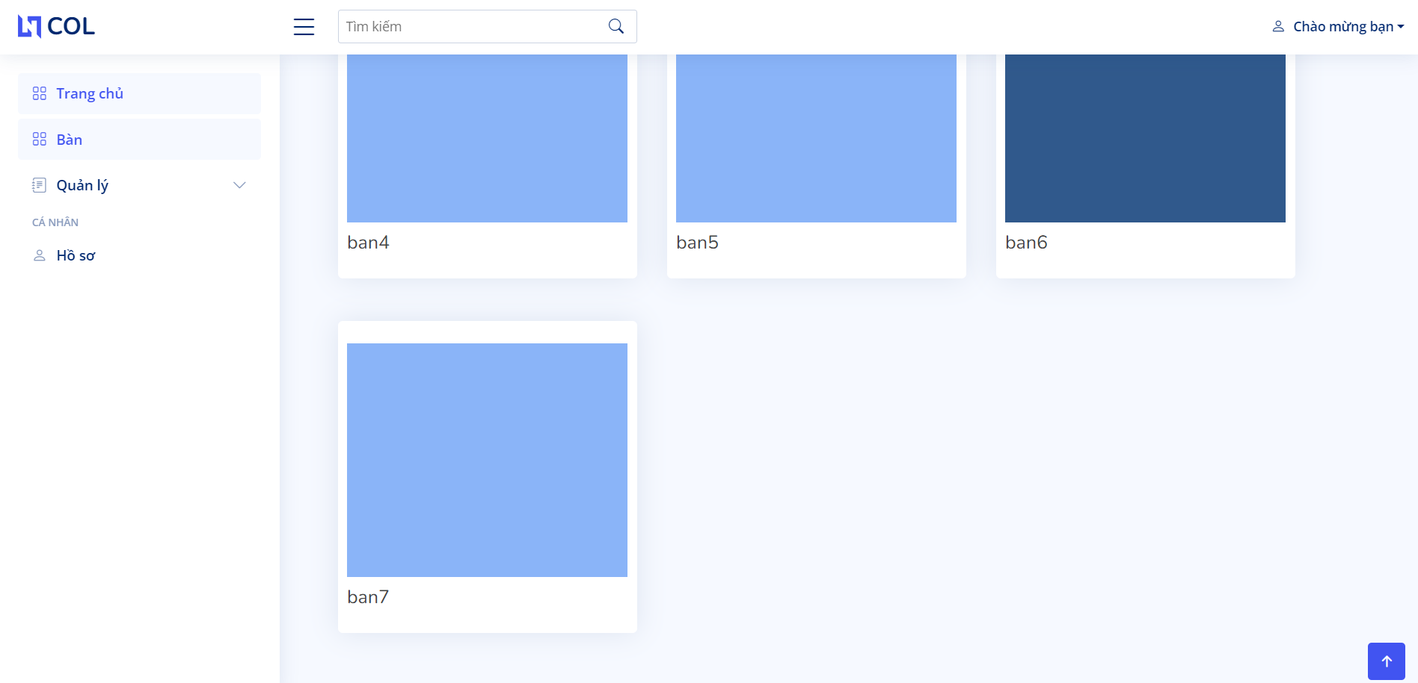

Hình 3.3.3. 3:Giao diện quản lý bàn (sau khi thêm bàn)

* + 1. **Chức năng quản lý Nhân viên**

Đối tượng sử dụng: Quản lý

* Quản lý có thể xem thông tin, thêm hoặc xóa các nhân viên
* Chọn “Quản lí nhân viên ” trên thanh menu, hệ thống hiển thị giao diện quản lí nhân viên

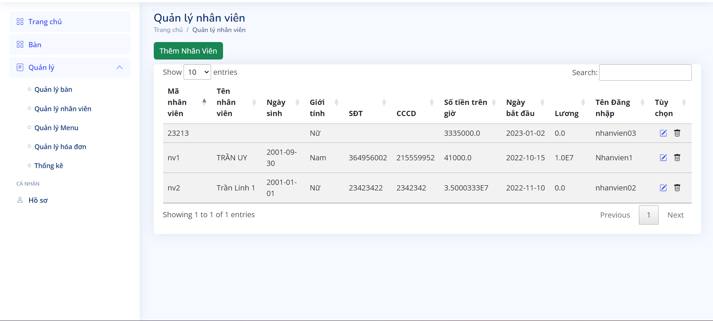

Hình 3.3.4. 1: Giao diện quản lí nhân viên

* Để thêm nhân viên mới chọn button “Thêm nhân viên”, hệ thống hiển thị giao diện thêm nhân viên

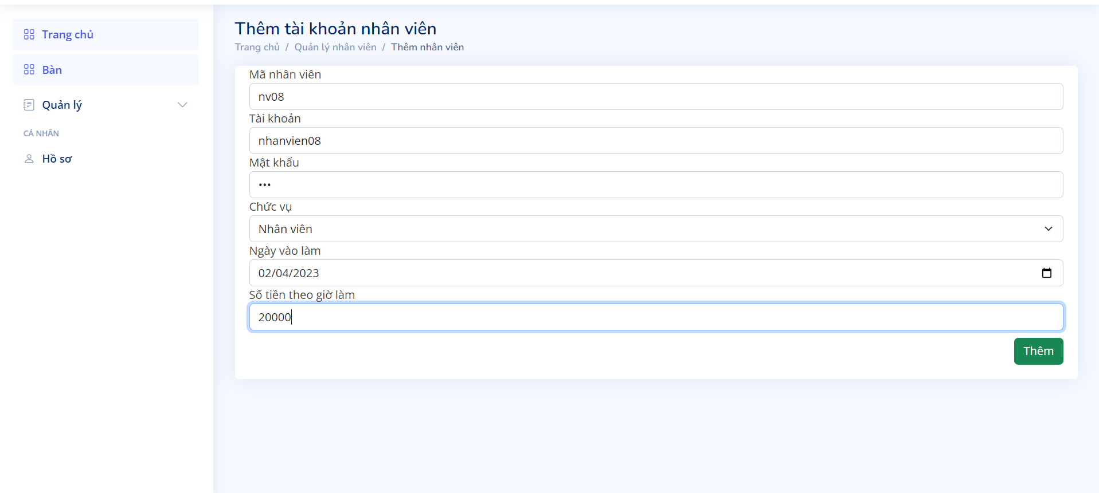

Hình 3.3.4. 2: Giao diện thêm tài khoản nhân viên

* Kết quả nhận được khi thêm một nhân viên mới

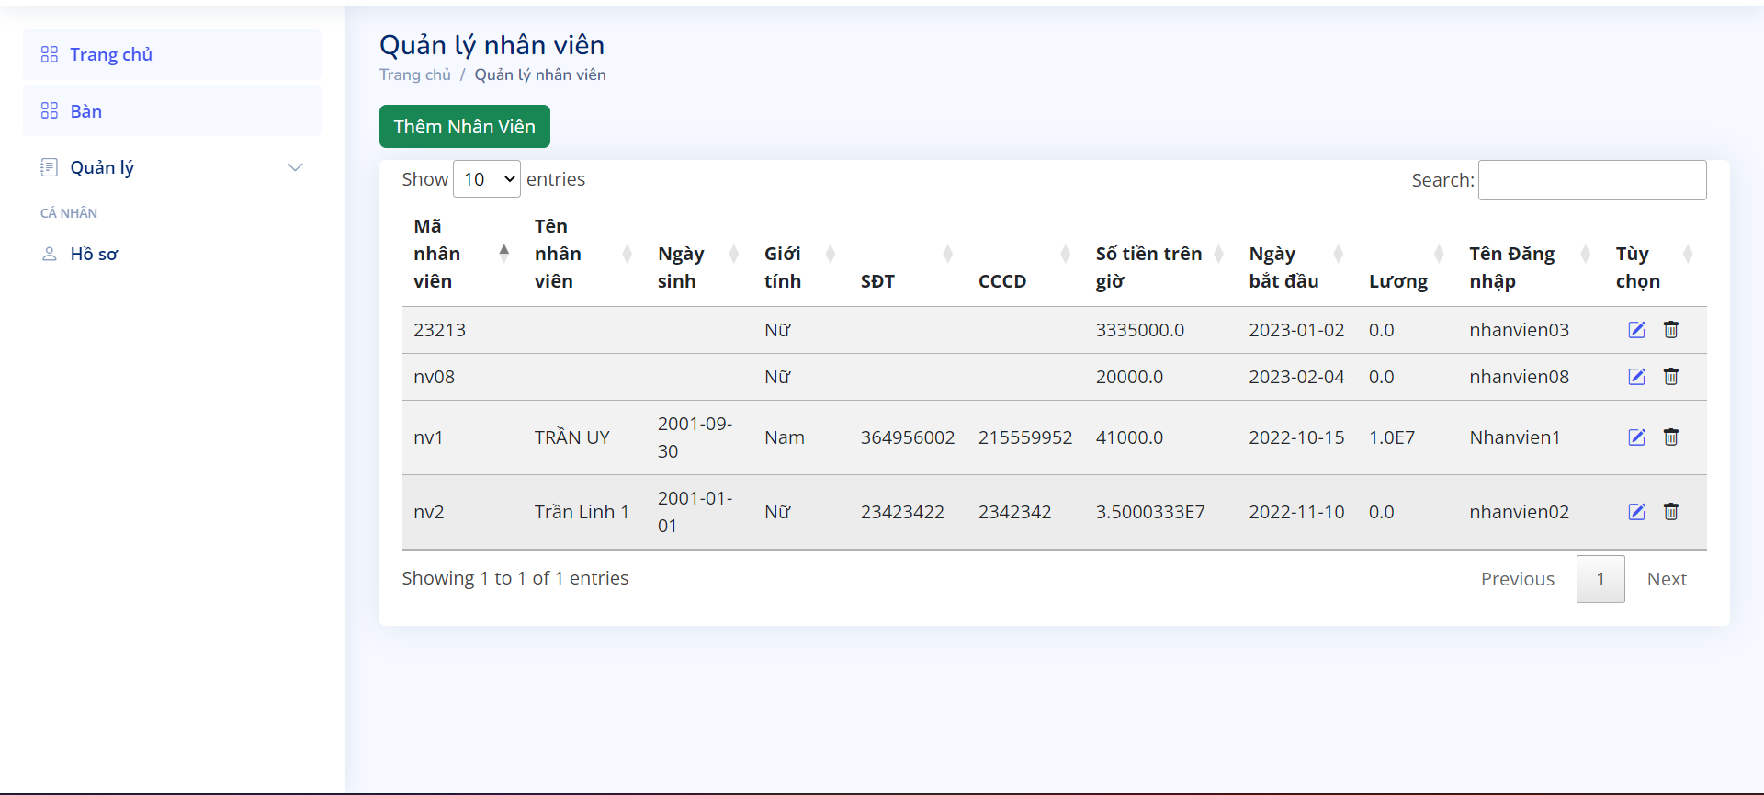

Hình 3.3.4. 3:Giao diện quản lí nhân viên(Sau khi thêm nhân viên mới)

* Để xóa một nhân viên click  , hệ thống hiển thị xác nhận

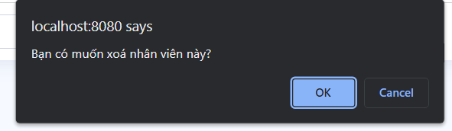

Hình 3.3.4. 4:Giao diện xác nhận xóa nhân viên

* Kết quả nhận được sau khi xóa một nhân viên

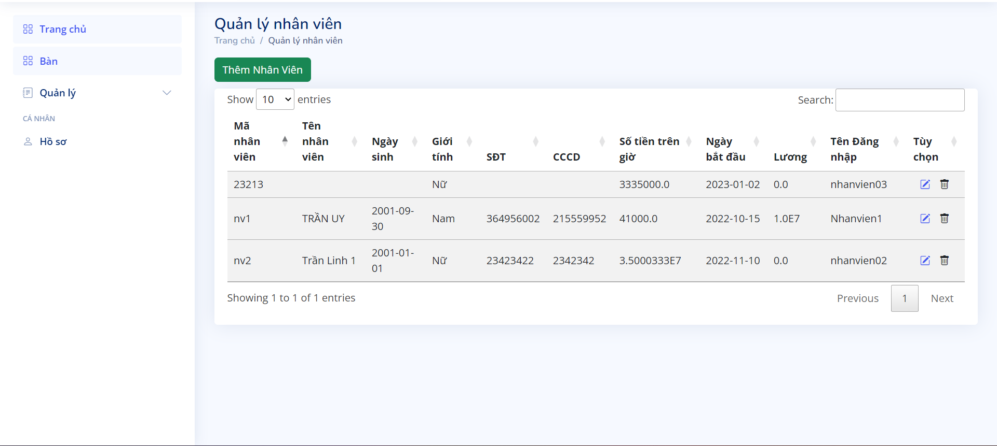

Hình 3.3.4. 5: Giao diện quản lý nhân viên (Sau khi xóa một nhân viên)

* + 1. **Chức năng quản lý món ăn**

Đối tượng sử dụng: Quản lý

* Quản lý có thể thêm món ăn mới, sửa các món ăn, xóa các món ăn
* Chọn “Quản lý món ăn” trên thanh Menu, hệ thống hiển thị giao diện quản lý

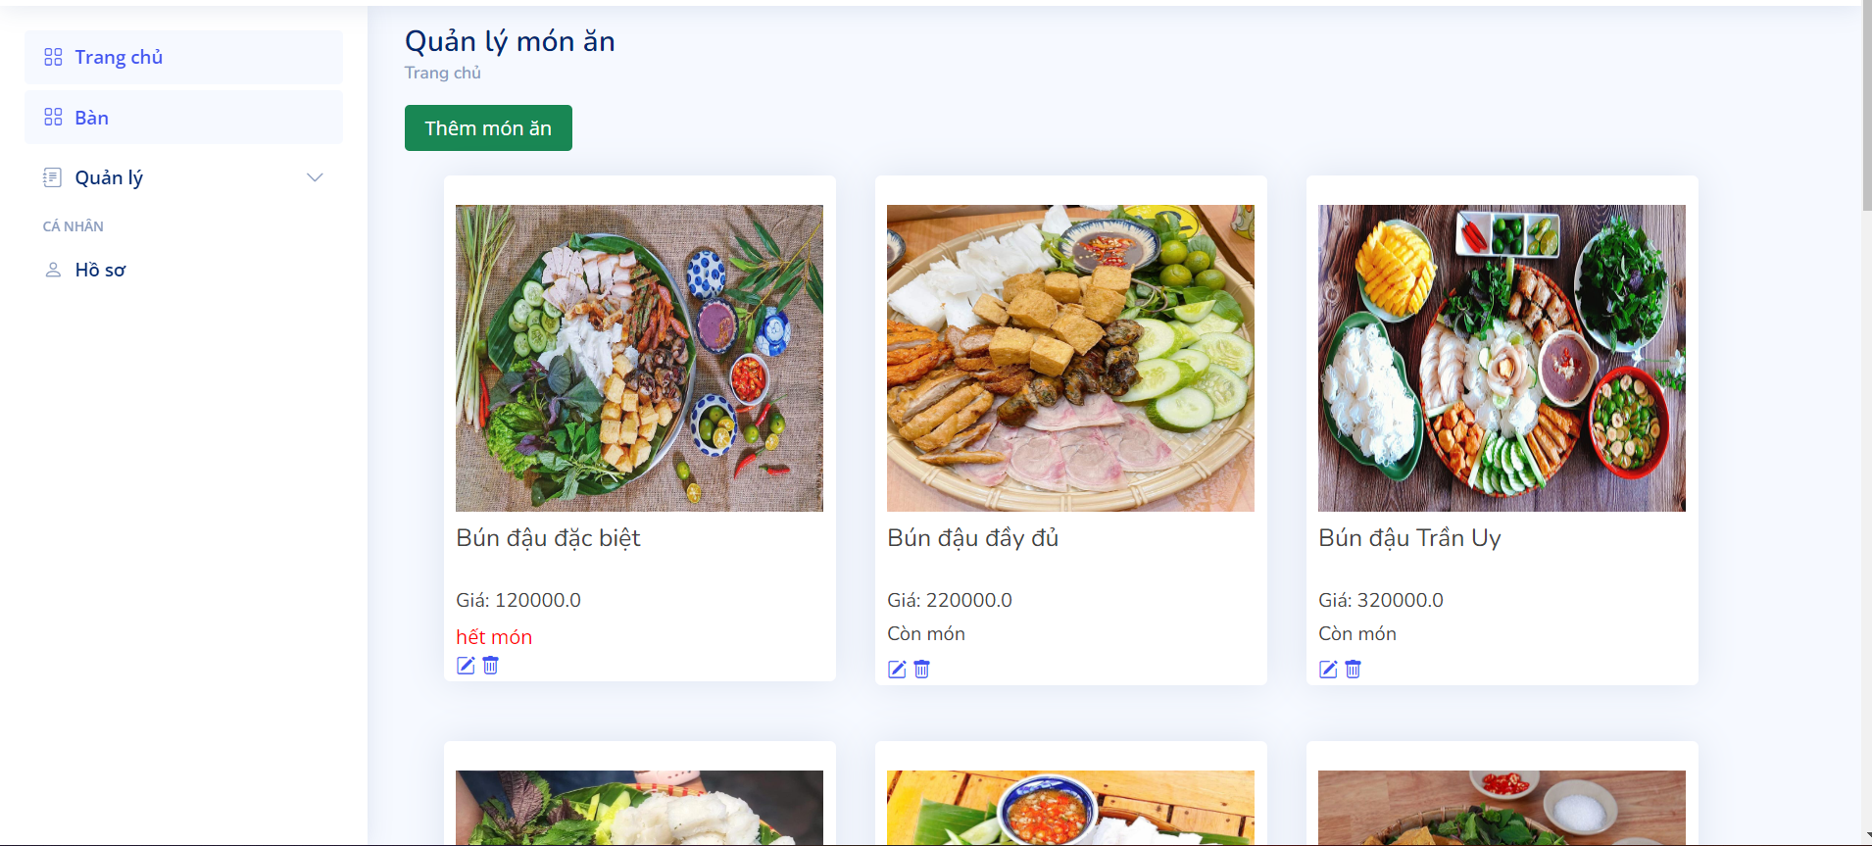

Hình 3.3.5. 1: Giao diện quản lý món ăn

* Để thêm món ăn, click button thêm món ăn, hệ thống hiển thị giao diện thêm món ăn

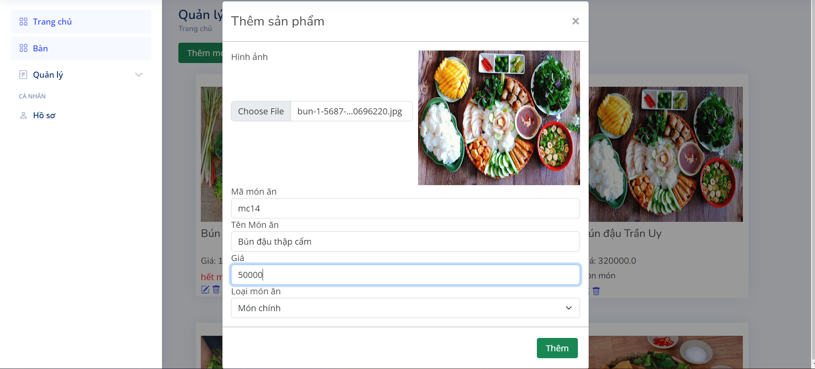

Hình 3.3.5. 2:Giao diện thêm món ăn

* Sau khi điền thông tin click button “Thêm” để lưu
* Để sửa thông tin món ăn click , hệ thống hiển thị giao diện sửa thông tin món

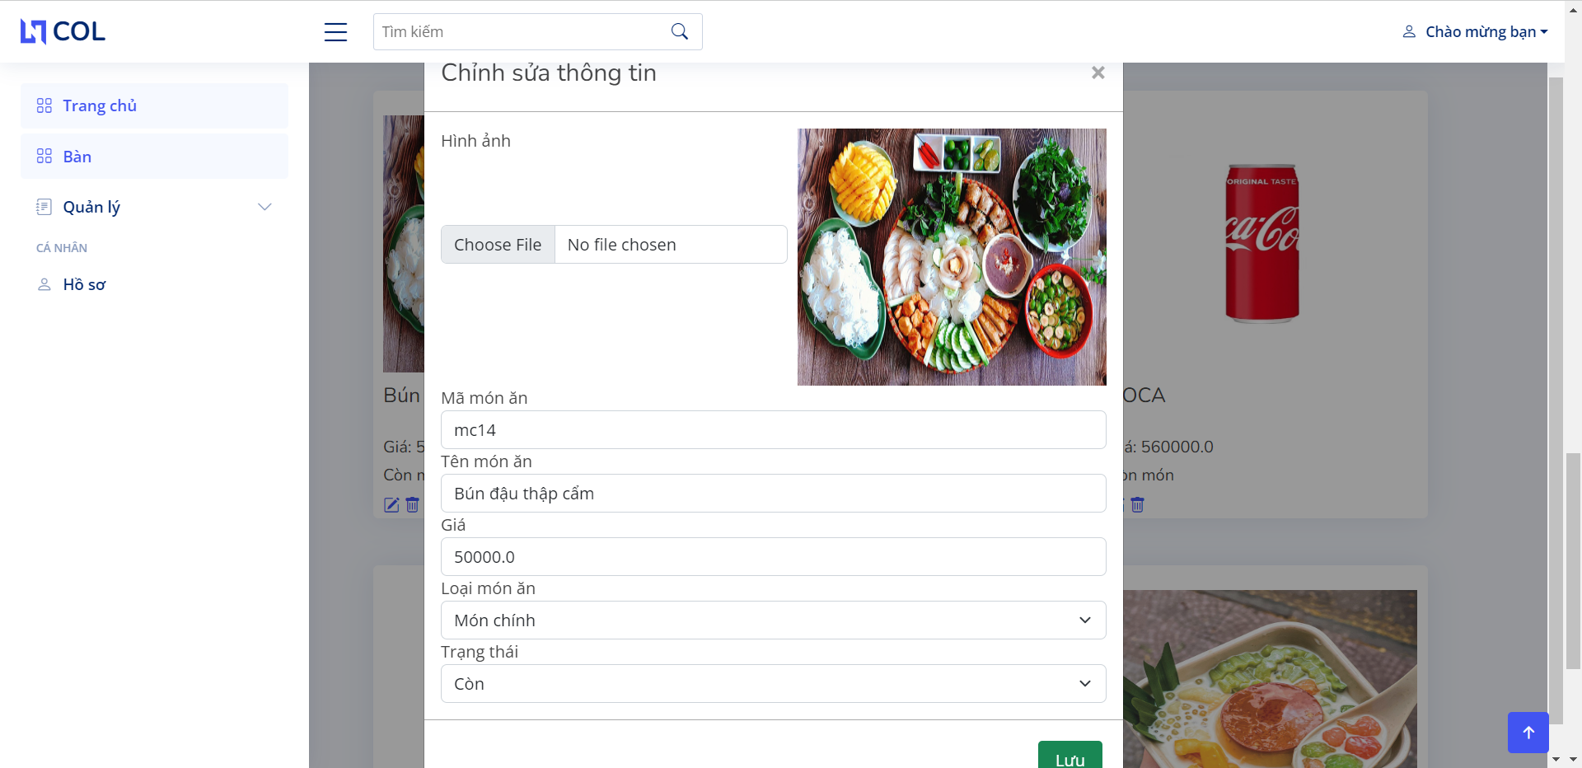

Hình 3.3.5. 3:Giao diện chỉnh sửa thông tin món ăn

* Sau khi chỉnh sửa thông tin click button “Lưu” để lưu
* Để xóa chọn biểu tượng , hệ thống hiển thị giao diện xác nhận, chọn “ok” nếu muốn xóa
  + 1. **Chức năng quản lý hóa đơn**

Đối tượng sử dụng: Quản lý

* Chọn “Quản lý hóa đơn” trên thanh hóa đơn, hệ thống hiển thị giao diện quản lý hóa đơn

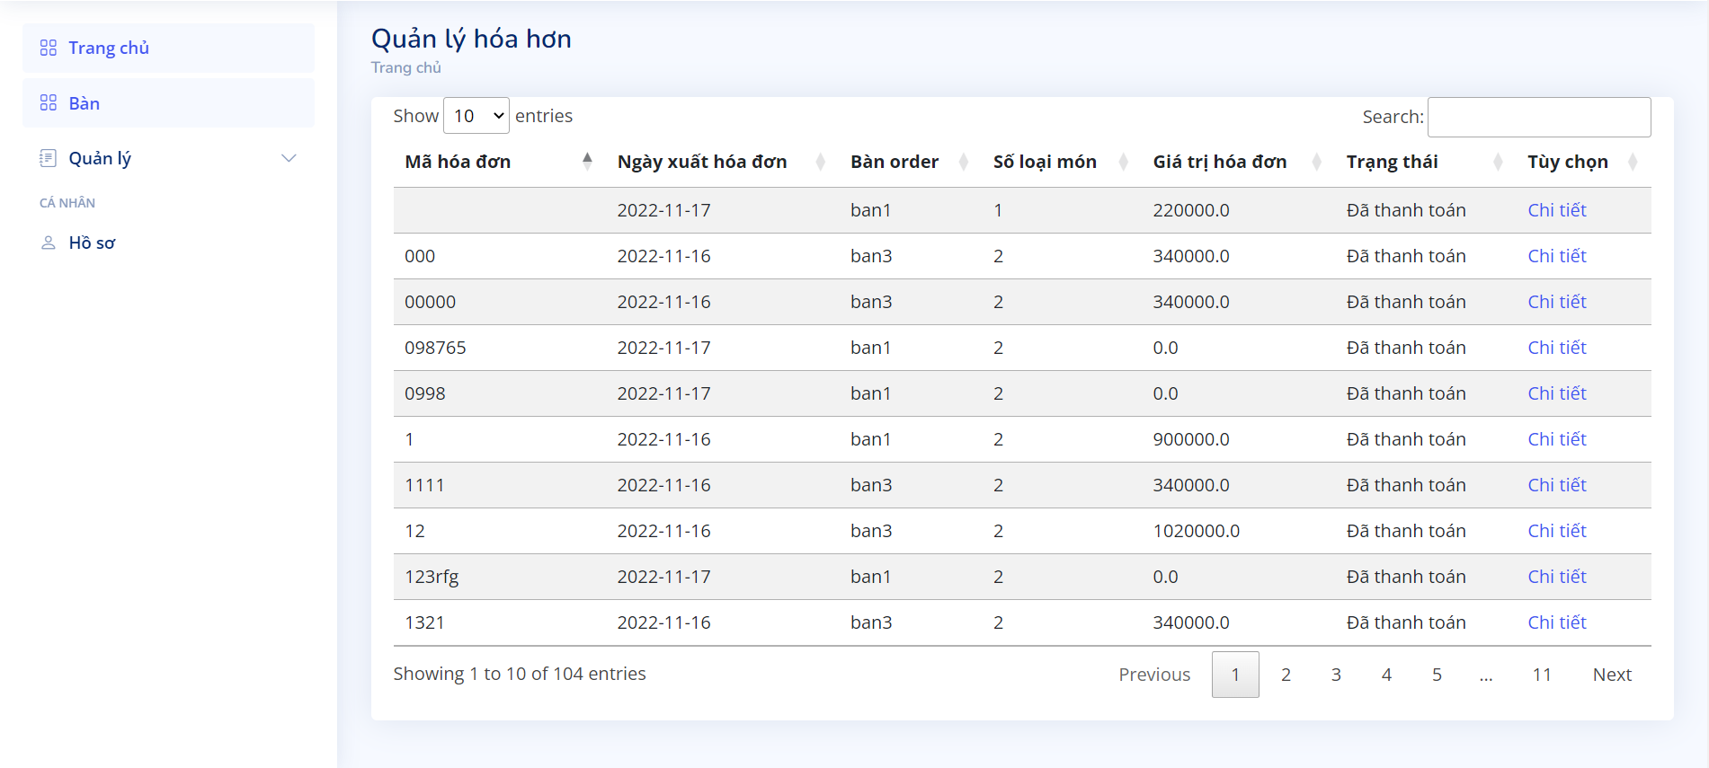

Hình 3.3.6. 1: Giao diện quản lí hóa đơn

* Để xem chi tiết hóa đơn click “Chi tiết”, hệ thống hiển thị chi tiết hóa đơn

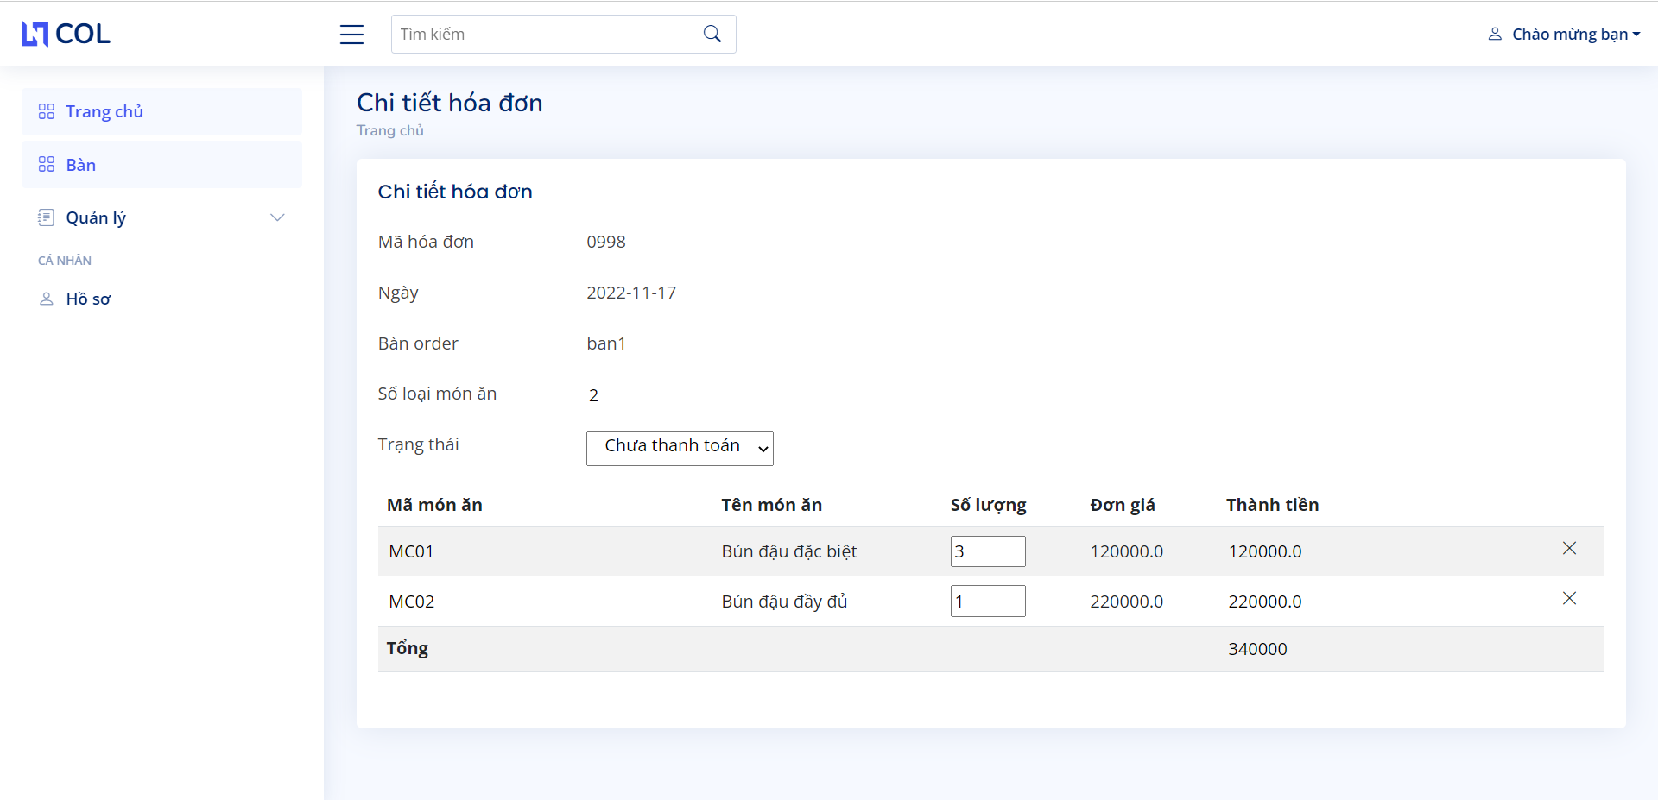

Hình 3.3.6. 2: Giao diện chi tiết hóa đơn

* + 1. **Chức năng quản lý hồ sơ cá nhân**

Đối tượng sử dụng : Nhân viên, Quản lí

* Chọn “Hồ sơ” trên thanh menu, hệ thống hiển thị trang thông tin cá nhân

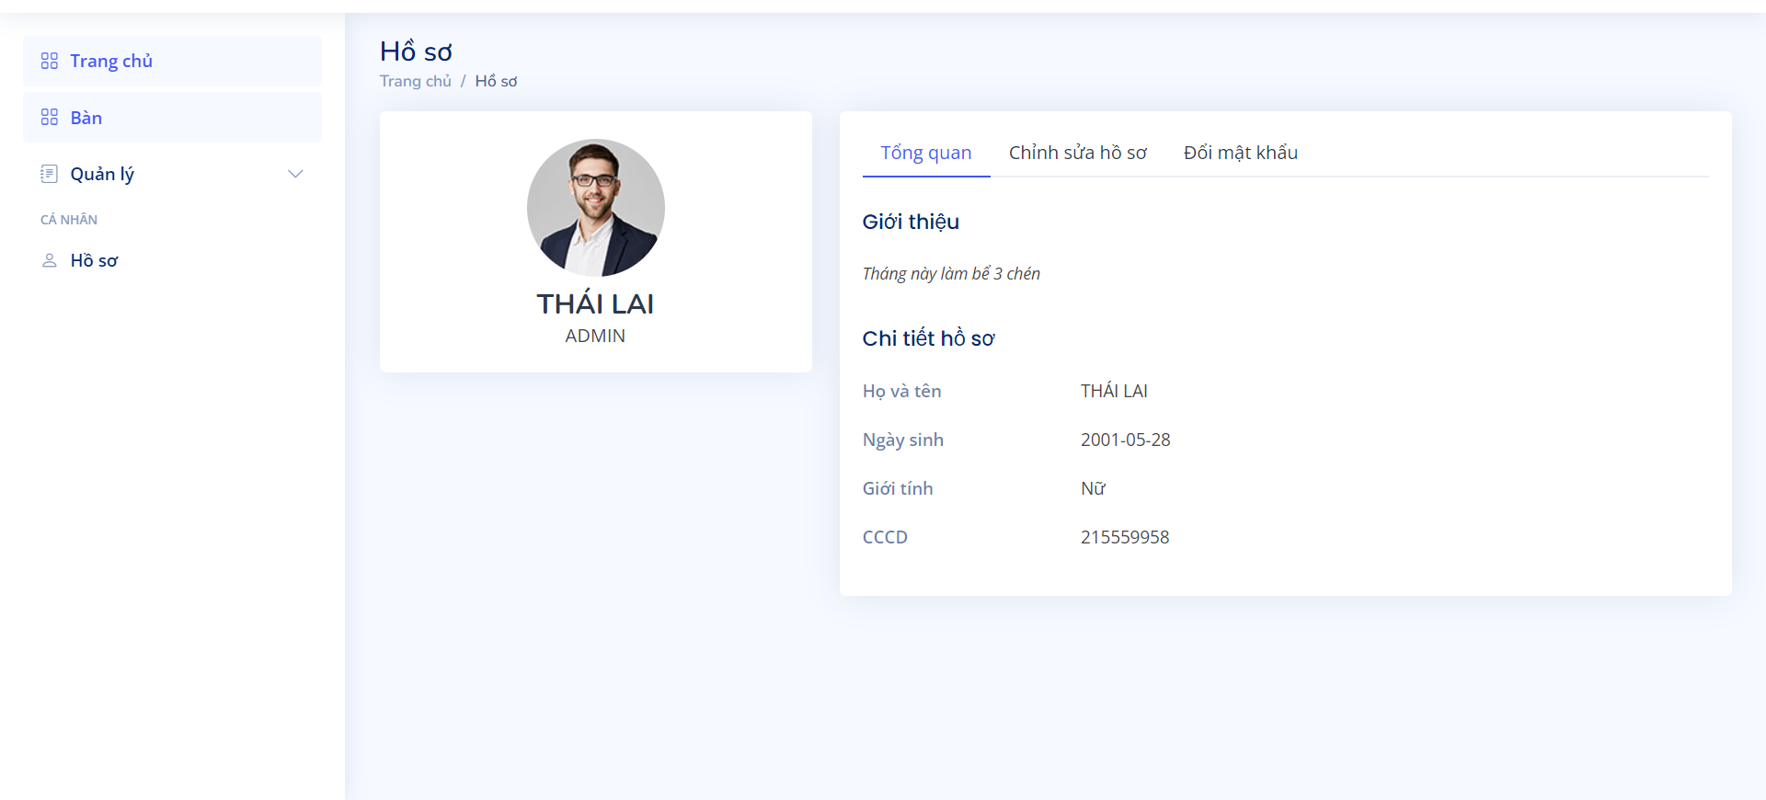

Hình 3.3.7. 1:Giao diện thông tin cá nhân

* Để chỉnh sửa thông tin cá nhân click “Chỉnh sửa hồ sơ”, hệ thống hiển thị giao diện chỉnh sửa cá nhân

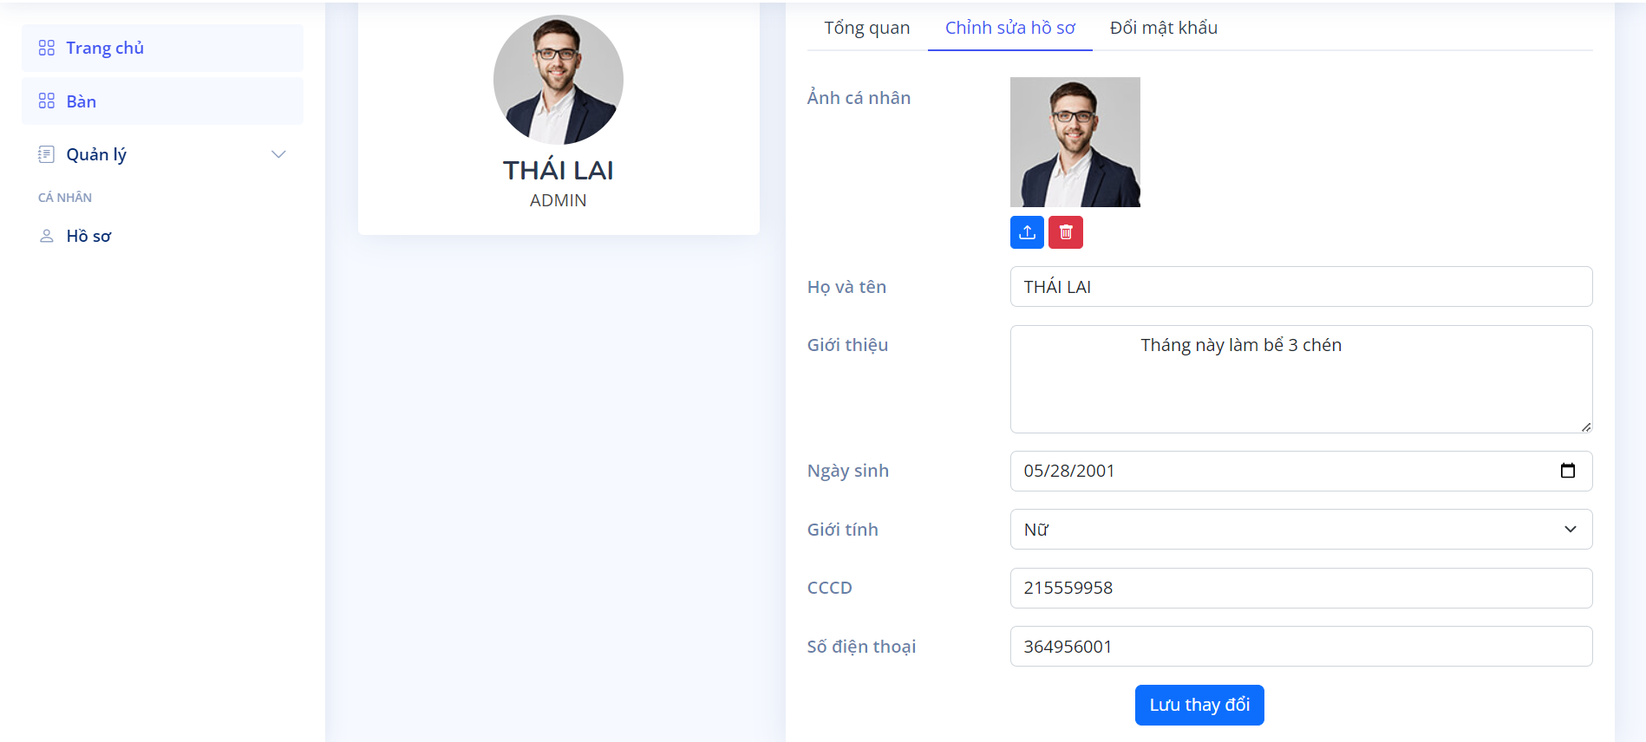

Hình 3.3.7. 2: Giao diện thay đổi thông tin cá nhân

* Sau khi thay đổi thông tin click button “Lưu thay đổi ” để lưu
  + 1. **Thống kê**

Đối tượng sử dụng: Quản lí

* Chọn “Thống kê” trên thanh menu

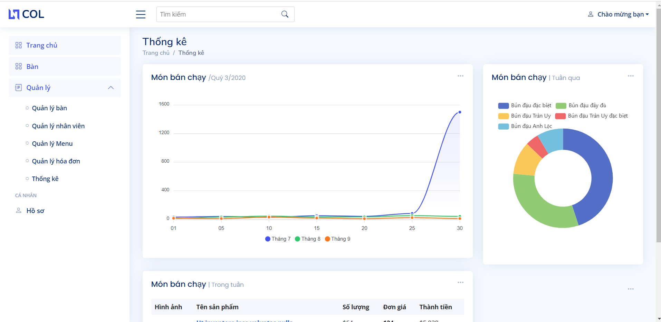

Hình 3.3.8. 1: Giao diện thống kê

* ở chức năng này, người dùng có thể thấy món bán chạy trong các khoản thời gian dưới các biểu đồ khác nhau để có cái nhìn trực quan hơn.

**CHƯƠNG IV : KẾT LUẬN**

* 1. **Kết quả đạt được**
* Kết quả đạt được của em đã tạo thành công một Web Application demo với một số chức năng của ứng dụng bán đồ ăn tại chỗ. Mỗi chức năng cơ bản đã chạy được đúng yêu cầu.
* Chức năng gọi món thể hiện rõ yêu cầu với các màu khác nhau giúp việc quản lý thuận tiện dễ dàng hơn.
* Biết áp dụng thư viện như jQuery.
* Bước đầu làm quen với Framework Spring boot và framework Datatable
* Việc tạo demo như trên vẫn còn đang ở mức khá là đơn giản, nhưng qua đây giúp em hiểu biết thêm nhiều kiến thức và kỹ năng lập trình hơn. Từ đó có thể làm những dự án thực tế.
  1. **Hướng phát triển**
* Xây dựng giao diện thân thiện và đẹp mắt hơn cho người dùng.
* Hoàn thiện các chức năng còn thiếu trong hệ thống như quản lý kho hàng, xử lý hàng tồn kho, chấm công cho nhân viên…., thêm nhiều trạng thái hơn cho chức năng quản lí bàn để việc quản lí bàn hiệu quả hơn, hoàn thiện hơn nữa nghiệp vụ thanh toán.
* Phát triển ứng dụng thành Mobile App.
* Tìm hiểu và nghiên cứu thêm các chức năng bám sát với nghiệp vụ thực tế.
* Tối ưu hoá dữ liệu giúp tăng tốc độ xử lý cho hệ thống và giảm dung lượng khi sử dụng.
* Khảo sát và thu thập ý kiển đóng góp để nâng cấp và hoàn thiện sản phẩm một cách tốt nhất.
  1. **Hạn chế**
* Một số tính năng vẫn đang vận hành một cách thủ công, chưa thể tự động hóa
* Chưa áp dụng được công nghệ real time
* Một số tính năng cơ bản là hoạt động tốt nhưng chưa thể bám xác thực tế
* Chưa bắt lỗi được một số một số trường hợp xảy ra trong thực tế
  1. **Kết luận quá trình thực tập**

Qua quá trình thực tập em đã nghiên cứu và học hỏi được rất nhiều về cả kiến thức chuyên ngành cũng như các kỹ năng lập trình. Em đã củng cố cho bản thân nhiều kiến thức quan trọng như là: Sử dụng thành thạo ngôn ngữ lập trình JAVA, HTML, CSS…, thành thạo hơn về cơ sở dữ liệu MySQL, các kỹ thuật lập trình trình, lập trình theo mô hình MVC.

Cùng với đó, em cũng học hỏi thêm được Javascript, biết sử dụng các công cụ như Github, các gói thư viện hữu ích như jQuery và được hướng dẫn về cách xử lý các tình huống thực tế. Ngoài ra em còn biết được thêm cách tự nghiên cứu tài liệu, biết được nhiều website cung cấp các tài liệu uy tín. Bên cạnh nội dung báo cáo trên, trong quá trình thực tập em còn được tham gia nghiên cứu sources code, và tiếp cận với những sản phẩm đã có của Trung tâm. Thực tập không những cung cấp kiến thức chuyên ngành mà em còn học được cách giao tiếp, trao đổi kết nối với các anh chị trong công ty, phát triển những kỹ năng mềm. Để nói về những gì đóng góp được cho cơ quan thực tập thì chưa thực sự chưa có gì đáng kể ngoài việc hoàn thành các công việc được giao. Em vẫn đang nô lực rèn luyện thêm để có thể tham gia vào quy trình phát triển ứng dụng của công ty sau này. Những điều mà em có thể rút ra được sau quá trình thực tập đó là luôn cần có thái độ tốt, ham học hỏi, nhiệt tình trong công việc, tự tin và tăng khả năng giao tiếp, quan tâm tới mọi người. Sau quá trình thực tập với những gì nghiên cứu và làm được em cố gắng tiếp tục nghiên cứu thêm và phát triển nó thêm để hoàn thiện hơn. Mong rằng có thể sử dụng trong tương lai.

# **DANH MỤC TÀI LIỆU THAM KHẢO**

**Tiếng Việt:**

[1] Hồ Hoàng Triết, Căn bản thiết kế Web HTML JavaScrip ASP, Nhà xuất bản thống kê 2002.

[2] Phạm Trung Kiên, Kỹ thuật lập trình Web với Ajax, Nhà xuất bản Hồng Đức 2007.

[3] Thạc Bình Cường – Vũ Thị Hậu, Giáo trình thiết kế web, Nhà xuất bản Giáo dục Việt Nam, 2011.

[4] Charles Wyke Smith, Định kiểu web với CSS, Nhà xuất bản Trí thức, 2013

[5] Jole Murach , Lập Trình Cơ Bản PHP Và MySQL, Nhà xuất bản Khoa học kỹ thuật 2013.

[6] Đậu Quang Tuấn, Tự học thiết kế web bằng Java Script, Nhà xuất bản Giao thông vận tải 2006

[7] Think Java – Có suy nghĩ như nhà khoa học máy tính, Giáo trình tự do theo giấy phép Creative Commons Attribution-NonCommercial-ShareAlike 3.0 Unported License

[8] Đoàn Văn Ban, Lập trình hướng đối tượng với Java, Nhà xuất bản khoa học và kỹ thuật

[9] Trịnh Anh Toàn, Thiết kế trang web ấn tượng và hiệu quả, Nhà xuất bản Trẻ

**Tiếng Anh :**

[1] Jon Duckett, JavaScript & JQuery: Interactive Front-End Web Development, Publisher: Wiley; 1 edition (July 21,2014).

[2] Daniel Schneller – Udo Schwedt ,MySQL Admin Cookbook, Packt Publishing (March 30, 2010)

[3] Josh Long – Kenny Bastani, Cloud Native Java ,O'Reilly Media September 19, 2017

[4] Jennifer Robbins, Learning Web Design, O'Reilly Media June 19, 2018.

[5] Joshua, Effective Java, December 27, 2017.

[6] Cay Horstmann, Core Java: Fundamentals, Volume 1 (Oracle Press Java), Oracle Press December 21, 2021.

[7] Robert C. Martin, Clean Code: A Handbook of Agile Software Craftsmanship, Pearson August 1, 2008.

[8] Eric Freeman – Elisabeth Robson, Head First Design Patterns: Building Extensible and Maintainable Object-Oriented Software 2nd Edition, O'Reilly Media January 12, 2021.

[9] Craig Walls, Spring in Action, Manning November 5, 2018.

[10] Kathy Sierra – Bert Bates, Head First Java, O'Reilly Media March 15, 2005.

[11] Herbert Schildt, Java: A Beginner's Guide, Eighth Edition, McGraw Hill November 2, 2018.

[12] Ivelin Demirov, Learn JavaScript Visually, Hardcover – July 18, 2014